UNIVERZITA PALACKÉHO V OLOMOUCI
FILOZOFICKÁ FAKULTA

Katedra sociológie a andragogiky

VzdElávací systém obchodníkov poisŤovne XY

Sellers‘ training system within insurance company XY

BAKALÁRSKA DIPLOMOVÁ PRÁCA

Vedúci bakalárskej práce: Mgr. Veronika Kubová
Autor : Andrea Farkašová

Bratislava 2011

PREHLÁSENIE

Prehlasujem, že záverečnú bakalársku prácu s názvom „Vzdelávací systém obchodníkov poisťovne XY“ som vypracovala samostatne a uviedla som v nej všetky použité zdroje.

........................................
Andrea Farkašová

V Bratislave 31.3.2011

POĎAKOVANIE

Touto cestou by som veľmi rada poďakovala vedúcej mojej záverečnej práce Mgr. Veronike Kubovej za cenné rady a pomoc pri písaní práce a môjmu manželovi za psychickú aj fyzickú podporu.

v Bratislave 31.3.2011

ANOTÁCIA
Cieľom práce bolo popísať súčasný stav vzdelávacieho systému v poisťovni XY a na základe dotazníka, ktorý vyplnilo 80 respondentov/účastníkov školení, zistiť spokojnosť zamestnancov s aktuálnym vzdelávacím systémom vo firme. Pomocou týchto zistení som sa snažila identifikovať nedostatky vzdelávania a navrhnúť možné opatrenia, ktoré by pomohli uskutočniť zmeny potrebné pre zatraktívnenie vzdelávacieho systému pre obchodníkov a urobiť systém vzdelávania efektívnejším z hľadiska úspešnosti celej firmy.

Kľúčové slová:
firemné vzdelávanie, vzdelávací systém, metódy vzdelávania, hodnotenie vzdelávania

ANNOTATION
The objective of the thesis was to describe current status of education/training sytem in insurance company XY on the basis of questionnaire filled out by 80 respondents/participants of trainings. The goal was to find out the satisfaction of employees with current training system in the company. According to these findings I tried to identify shortcomings of the training system and to suggest possible measures that could help to realize changes necessary to make the training system more attractive for sellers and more effective for the whole company as well.

Keywords:
company education, training system, education methods, evaluation

OBSAH

1 Úvod 7
2 Teoretické východiská 8
2.1 Firemné vzdelávanie a rozvoj zamestnancov 8
2.1.1 Strategické vzdelávanie v organizácii 11
2.1.2 Prístupy k firemnému vzdelávaniu 12
2.1.2.1 Reaktívny a proaktívny prístup 12
2.1.2.2 Jednozložkové a dvojzložkové učenie 12
2.1.2.3 Tri „vývojové stupne“ vzdelávania 13
2.1.3 Systematický prístup k vzdelávaniu pracovníkov, systematické vzdelávanie 14
2.1.4 Úloha firemného vzdelávania v organizácii 15
2.1.4.1 Motivácia zamestnancov ku vzdelávaniu 16
2.1.5 Firemné vzdelávanie ako súčasť manažmentu ľudských zdrojov 17
2.1.5.1 Identifikácia kompetencií pracovníkov 18
2.1.5.2 Personálne plánovanie 18
2.1.5.3 Riadenie pracovného výkonu 18
2.1.5.4 Hodnotenie pracovníkov 19
2.1.5.5 Motivácia pracovníkov 20
2.1.5.6 Odmeňovanie pracovníkov 20
2.1.5.7 Plánovanie osobného rozvoja 21
2.1.5.8 Riadenie kariéry 22
2.2 Metódy, techniky a spôsoby vzdelávania zamestnancov 22
2.2.1 Formálne a neformálne vzdelávanie 22
2.2.2 Metódy a techniky vzdelávania zamestnancov 24
2.2.2.1 E-learning 25
2.3 Hodnotenie vzdelávacích aktivít 27
2.4 Osobnosť školiteľa 31
2.4.1 Kompetencie školiteľa 32
3 Charakteristika vzdelávania v komerčnej poisťovni 35
3.1 Stručná charakteristika organizácie 35
3.2 Charakteristika vzdelávaných pracovníkov 36
3.2.1 Kompetencie vzdelávaných pracovníkov 37
3.3 Vzdelávací systém poisťovne XY 40
3.3.1 Školitelia 40
3.3.2 Typy ponúkaných školení 40
3.3.3 Organizácia školení 41
3.3.4 Postup zavedenia vyškolených vedomostí/zručností do praxe 42
4 Hodnotenie vzdelávacieho systému v komerčnej poisťovni 43
4.1 Dotazník spokojnosti s ponúkanými školeniami (hodnotenie vzdelávania pracovníkmi) 43
4.2 Výsledky prieskumu 44
4.3 Návrhy opatrení na zlepšenie vzdelávania v organizácii 52
5 Záver 54
Zoznam použitej literatúry 55
Prílohy 57

Úvod

„Ľudia musia byť motivovaní učiť sa a vzdelávať. Mali by si byť vedomí toho, že súčasnú úroveň ich znalostí, zručností alebo schopností alebo ich súčasné postoje či chovanie je treba rozvinúť alebo zlepšiť, aby boli schopní vykonávať svoju prácu k svojej vlastnej spokojnosti aj k spokojnosti iných. Musia mať teda jasnú predstavu o tom, ako by sa v tomto prípade mali chovať. Aby boli motivovaní, musia vzdelávajúci sa ľudia nájsť vo vzdelávaní uspokojenie. Ku vzdelávaniu bývajú najochotnejší, ak to uspokojuje jednu alebo viacero ich potrieb. A na druhej strane, aj najlepšie programy vzdelávania môžu zlyhať, ak ich účastníci nepovažujú za užitočné“ (Armstrong, 2007, s. 462).

Vzdelávanie a vzdelávací systém by mali byť jedným z nosných pilierov úspešných a prosperujúcich firiem. Preto firmy svojich pracovníkov musia neustále vzdelávať, aby boli schopní držať krok s dobou aj konkurenciou a tak mohli naplno prispieť k napĺňaniu cieľov organizácie.
V dnešnej dobe je pre organizáciu kľúčové, aby mala pracovníkov, ktorí majú značné vedomosti a disponujú zručnosťami, ktoré pre svoju prácu potrebujú a sú ochotní na sebe stále pracovať. Zároveň však vzdelávanie pre nich musí byť uspokojujúce a motivujúce pre ich osobný rast, potom sa ich výsledky určite odrazia aj na ich zvýšenom výkone. Takíto zamestnanci sú pre organizáciu veľmi dôležití, lebo zvyšujú jej prestíž a prispievajú k jej úspechu. Ak si chce organizácia takýchto zamestnancov dlhodobo udržať, musí im ponúknuť vzdelávací systém na vysokej úrovni, ktorý spĺňa aj tie najmodernejšie potreby a požiadavky.

Existujúci konkurečný boj medzi najväčšími poisťovnami na Slovensku kladie vysoké nároky na systém vzdelávania, ktorý sú svojím obchodníkom schopní ponúknuť. Hlavným cieľom tejto práce bolo popísať na základe štúdia odbornej literatúry a dotazníka zisťujúceho spokojnosť zamestnancov so vzdelávacím systémom vzdelávací systém jednej z najväčších poisťovní na Slovensku. Na základe popisu súčasného vzdelávacieho systému a odporúčaní z odbornej literatúry som sa snažila navrhnúť také opatrenia, ktoré by mohli viesť k vyššej efektivite vzdelávania v tejto organizácii.

Teoretické východiská

V úvodnej kapitole sa budem snažiť načrtnúť teoretické pozadie firemného vzdelávania a jeho významu pre organizáciu. Vzdelávanie je neodmysliteľným pilierom úspešnej organizácie, preto ho treba strategicky naplánovať a dbať o to, aby si pracovníci pravidelne dopĺňali svoje vedomosti a zlepšovali svoje zručnosti. Prostredníctvom takejto premyslenej stratégie môže následne organizácia dosahovať vytýčené ciele.

Firemné vzdelávanie a rozvoj zamestnancov

Podľa Armstronga (2007, s. 462) je „vzdelávanie nepretržitý proces, ktorý nielen zdokonaľuje existujúce schopnosti, ale vedie k rozvíjaniu zručností, znalostí a postojov, ktoré pripravujú ľudí na budúce širšie, náročnejšie a z hľadiska úrovne aj vyššie úlohy.“
Armstrong (2007, s. 461) rozoznáva 4 typy vzdelávania:
- inštrumentálne – jedná sa o vzdelávanie ako lepšie vykonávať prácu, keď už bola dosiahnutá základná úroveň výkonu práce
- poznávacie (kognitívne) – výsledky sú založené na zlepšení znalostí a pochopení vecí
- citové (emočné) – výsledky sú založené skôr na formovaní postojov alebo pocitov než na formovaní znalostí
- sebareflektujúce – formovanie nových vzorcov nazerania, myslenia a chovania a v dôsledku toho vytváranie nových znalostí

„Firemní, nebo-li také podnikové vzdělávání je vzdělávací proces organizovaný podnikem/firmou. Zahrnuje jak vzdělávání v podniku (interní, vnitropodnikové vzdělávání, organizované podnikem ve vlastním vzdělávacím zařízení nebo na pracovišti), tak i vzdělávání mimo podnik (externí vzdělávání, vzdělávání na objednávku ve specializovaném vzdělávacím zařízení nebo škole). Jedná se o systematický proces změny pracovního chování, úrovně znalostí a dovedností včetně motivace zaměstnanců organizace, kterým se snižuje rozdíl mezi kvalifikací subjektivní = soubor schopností, dovedností, návyků, zkušeností, postojů, klíčových kvalifikací získaných během života s potenciální možností využití pro výkon určité činnosti a kvalifikací objektivní = kvalifikovanost práce, tzn. požadavky na kvalifikaci pracovníka, vyplývající z náročnosti, charakteru, tempa a odbornosti práce“ (Bartoňková, 2006, s. 8, podľa Palán, 1997).

Vzdelávanie napomáha pracovníkom organizácie rozvíjať ich zručnosti a schopnosti a nadobúdať nové vedomosti, ktoré budú môcť neskôr pretaviť do svojho pracovného výkonu. Rozvoj pracovníkov má dlhodobejší charakter, je zameraný na budúcnosť a má za úlohu pripraviť pracovníkov ako aj organizáciu samotnú na možné zmeny a ich zvládanie; ak sa pracovníci rozvíjajú, sami sú vlastne tvorcami tejto zmeny (Fitzgerald, 1992).

Firemné vzdelávanie podľa Bartoňkové (2006, s. 10) zahŕňa:
- vzdelávanie v priebehu adaptácie a prípravy na pracovnú činnosť (orientácia);
- prehlbovanie kvalifikácie (doškoľovanie) – pokračovanie v odbornej príprave na konkrétnom pracovnom mieste;
- rekvalifikáciu (preškoľovanie) – človek si osvojuje nové poznatky a zručnosti, aby mohol vykonávať nové povolanie, rekvalifikácie môže byť úplná alebo čiastočná;
- profesnú rehabilitáciu (osoby, ktoré nie sú zo zdravotného hľadiska schopné vykonávať svoju doterajšiu prácu, sa opäť zaraďujú do pracovného procesu);
- zvyšovanie kvalifikácie (rozvoj).

Cieľom celého systému firemného vzdelávania je zabezpečiť dostatok kvalifikovaných a schopných ľudí, aby organizácia mohla plniť svoje ciele. Títo zamestnanci majú byť hlavne svojimi manažérmi vhodne motivovaní k tomu, aby boli ochotní aktívne sa zúčastňovať vzdelávacích aktivít a boli schopní osvojené vedomosti pretaviť aj do pracovného života (Armstrong, 2007, s. 461).
Z hľadiska efektivity vzdelávacieho systému musia byť podľa Armstronga (2007, s. 462 – 464) splnené tieto podmienky:
- správna motivácia
- zamestnanec si musí byť vedomý toho, že vždy je na sebe čo zlepšovať a vzdelanie by mal brať ako niečo, čo ho posunie dopredu v kariére a preto sa ho rád zúčastní
- samostatné vzdelávanie
- zamestnanec sa vzdeláva sám, pričom by mal vedieť, čo všetko by sa mal naučiť, aby mohol plnohodnotne zastávať svoju funkciu; v tejto jeho snahe by mu mal byť nápomocný jeho priamy nadriadený, aby ho mohol prípadne usmerniť
- ciele vzdelávania, spätná väzba
- zamestnanec by si mal sám určiť cieľ, ktorý by chcel dosiahnuť; cieľ by mal byť merateľný; zároveň vzdelávaný musí mať spätnú väzbu, či sú jeho výsledky adekvátne, poprípade by ho mal nadriadený podporiť/motivovať
- metódy vzdelávania
- podľa potreby a cieľa vzdelávania by mala byť vybratá vhodná kombinácia metód vzdelávania, aby boli výsledky čo najlepšie
- úrovne vzdelávania
- treba vždy brať ohľad na to, či sa jedná o základnú alebo vyššiu úroveň vzdelávania a prispôsobiť tomu metódy vzdelávania a čas na to určený

Bartoňková (2010, s. 109) vo svojej knihe zmieňuje koncepciu firemného vzdelávania, ktorá podľa nej predstavuje aké miesto má vzdelávanie v organizácii a akým spôsobom sa bude vykonávať. Tvorba jeho koncepcie má nasledujúce kroky:
- spracovanie detailných informácií o každom pracovnom mieste;
- spracovanie kvalifikačných požiadaviek na konkrétne pracovné miesto;
- preverenie spôsobilosti pracovníkov pracovať na konkrétnom mieste;
- určenie interných pravidiel vzdelávania;
- určenie ďalšich inštitúcií, ktoré budeme potrebovať na spoluprácu.

Plamínek (2010, s. 35) vo svojej knihe spomína vedomú a nevedomú zložku vzdelávania, ako uvádza „vzdelávanie je zámerné, organizované učenie, ktoré je výsledkom vedomého úsilia vzdelávateľa. Na strane účastníka vzdelávania môže prebiehať na úrovni vedomia aj nevedomia. Najlepšie vzdelávacie programy skrývajú pod vrstvou vedomého učenia – napríklad pod hľadaním riešenia určitého problému alebo sporu – aj nevedomú vrstvu vytvárania a rozvíjania určitých tendencií, ktoré môžu neskôr viesť ku vzniku návykov.“ Ak na školení účastníci spolu s lektorom riešia nejakú modelovú situáciu, je na lektorovi, či im ponúkne nejaké hotové riešenie alebo sa spolu zamyslia a sami účastníci aktívnou komunikáciou prídu na to, ako by sa záležitosť dala riešiť, v najlepšom prípade prídu na spôsob, ako takejto alebo podobnej situácii môžu v budúcnosti zabrániť.

Strategické vzdelávanie v organizácii

Ako už bolo povedané, z dlhodobého hľadiska je strategické vzdelávanie veľmi dôležitým prvkom organizácie, ktorá chce byť úspešná tým, že má zamestnancov, ktorí disponujú množstvom znalostí, zručností a schopností potrebných k dosahovaniu organizačných cieľov. Úlohou manažérov je pravidelne kontrolovať svojich podriadených, či je ich pracovný výkon v súlade s požadovanými dohodnutými cieľmi a podľa toho navrhovať adekvátne vzdelávacie aktivity (Bartoňková, 2006, s. 14, 15).

Podľa Bartoňkovej (2006, s. 16) v kontexte firemného vzdelávania sa stratégia vzdelávania objavuje minimálne na týchto troch úrovniach:
- podnikateľská (podniková) stratégia – cieľ, kam smerujú všetky aktivity našej organizácie
- stratégia riadenia ľudských zdrojov – odvodená od podnikateľskej stratégie, týka sa pracovných miest, kvalifikácie pracovníkov
- stratégia profesnej prípravy a vzdelávania pracovníkov – vymedzuje základné princípy, na ktorých je vzdelávanie pracovníkov založené

Armstrong (2007, s. 501) uvádza: „Mali by sa analyzovať tie oblasti stratégie podnikania, ktoré sú závislé na talentovaných ľuďoch. Mali by sme sa takisto zmieniť o strategických plánoch organizácie a ich dopade na potrebu znalostí a zručností. Napríklad by mohli zahŕňať vytváranie kultúry vysokého výkonu, zlepšovanie produktivity, inovácie a zahájenie výroby nových výrobkov či poskytovania nových služieb, dosiahnutie lepšej úrovne služieb zákazníkom alebo širšie využívanie informačných alebo iných technológií. Akékoľvek navrhované kroky týkajúce sa vzdelávania by mali špecifikovať akým spôsobom chcú prispieť k dosiahnutiu týchto strategických cieľov.“

V inej svojej publikácii Bartoňková (2010, s. 14) uvádza Košťan – Šuleřov strategický plánovací model (obrázok č. 1). Tento model naznačuje, že tvorba a impletentácia stratégie musí byť ako v jednom uzavretom kruhu, stále sa opakujúci jav. Na začiatku si organizácia formuluje svoje poslanie a pokračuje analýzou svojho vnútorného prostredia. Následne si stanoví svoje strategické ciele a reálne vízie, ktoré sa snaží dosiahnuť voľbou vhodnej stratégie a taktiky; po výbere najoptimálnejšej stratégie nasleduje jej implementácia. Každý krok tohto procesu je na koniec vyhodnocovaný a monitorovaný.

PROSTREDIE
1. Formulácia poslania spoločnosti

2. Strategická
analýza

6. Monitorovanie a vyhodnocovanie

3. Strategické
ciele/vízia

5. Implementácia stratégie, taktika

4. Výber
stratégie

Obrázok č. 1

Prístupy k firemnému vzdelávaniu

Reaktívny a proaktívny prístup
Bartoňková (2006) uvádza podľa Buckleyho a Caplea (2004), že k firemnému vzdelávaniu môžeme pristupovať dvoma základnými spôsobmi:
- reaktívnym spôsobom (riešenie už existujúceho problému)
- proaktívnym spôsobom (riešenie možných problémov/zmien na ktoré je treba sa pripraviť v budúcnosti

Jednozložkové a dvojzložkové učenie
Podľa Armstronga (Bartoňková, 2006 podľa: Armstrong, 2002, s. 470) existuje ešte iné členenie prístupov k firemnému vzdelávaniu - tzv. jednoslučkové (adaptívne, prispôsobovacie) a dvojslučkové (generatívne, tvorivé) učenie.
Jednoslučkové učenie spočíva v prírastkovom učení zameranom na záležitosti/príležitosti v celej organizácii; organizácia definuje „záväzné premenné“ (ciele, normy) a následne hodnotí výsledky (v prípade potreby zjedná nápravu, ktorá uzatvára slučku); je vhodné na každodenné využitie.
Dvojslučkové učenie nastáva vtedy, keď proces monitorovania vedie k tomu, že si definujeme „záväzné premenné“ tak, ako si to vyžaduje nová situácia, ku ktorej došlo zvonka; t.j. pýtame sa, prečo problém vznikol a hľadáme jeho korene.

Obrázok č. 3: Jednoslučkové a dvojslučkové učenie (Bartoňková, 2006 podle: Armstrong, 2002)
Definovať očakávania

Podniknúť kroky
Monitorovať
a hodnotiť
Rozhodnúť o náprave
ak je treba
Jednoslučkové učenie sa

Preddefinovať očakávania
je-li to nezbytné

Tri „vývojové stupne“ vzdelávania

Podľa Tureckiovej (2004, s. 89) existujú 3 vývojové stupne vzdelávania, inými slovami povedané 3 prístupy k firemnému vzdelávaniu:
- organizovanie jednotlivých vzdelávacích akcií (zvyšuje sa ním kvalifikácia zamestnancov, sú reakciou na aktuálne potreby firmy)
- systematický prístup (prepája firemnú a personálnu stratégiu so systémom firemného vzdelávania; z tohto hľadiska je firemné vzdelávanie systematickým procesom, prostredníctvom ktorého dochádza ku zmene pracovného chovania)
- koncepcia učiacej sa organizácie (učiaca sa organizácia si dáva záležať na priebežnom vzdelávaní svojich zamestnancov, aby vzdelávanie bolo efektívne a pružné; t.j. nereaguje na zmeny až keď sa stanú, ale predvída ich)

Systematický prístup k vzdelávaniu pracovníkov, systematické vzdelávanie

Podľa Koubeka (1997, s. 213) najefektívnejším podnikovým vzdelávanám je organizované systematické vzdelávanie pracovníkov, jedná sa o „neustále sa opakujúci cyklus vychádzajúci zo zásad podnikovej politiky vzdelávania sledujúci ciele podnikovej stratégie vzdelávania a opierajúci sa o starostlivo vytvorené organizačné a inštitucionálne predpoklady vzdelávania.“ Týmito predpokladmi sú pracovníci ľudských zdrojov, ktorí organizujú vzdelávanie, interní/externí lektori a vhodné priestory na vzdelávanie.

Bartoňková (2006, s. 17) uvádza Armstrongov štvorfázový model systematického vzdelávania:
- definovanie potrieb vzdelávania
- rozhodnutie o tom, aký druh vzdelávania je potrebný k uspokojeniu týchto potrieb (plánovanie vzdelávania)
- využitie skúsených a školených vzdelávateľov pri plánovaní a realizácii vzdelávania (realizácia vzdelávania)
- monitorovanie a vyhodnocovanie vzdelávania za účelom zistenia jeho efektívnosti

Tu sa teda znova vraciame k myšlienke, že vzdelávanie by malo byť systematické, t.j. nastavené tak, aby zodpovedalo požiadavkám jednotlivých pracovníkov i celej organizácie, pričom je nutné kopírovať vytýčené strategické zámery, aby plán vzdelávania nebol pripravovaný osamotene (Bartoňková, 2010, s. 108).
Bartoňková (2010, s. 108) ďalej uvádza odlíšenie termínu „systémový“ a „systematický“ podľa autorov Buckleyho a Caplea:
systematický – charakterizuje vzťah medzi jednotlivými krokmi etapami firemného vzdelávania (identifikácia vzdelávacích potrieb, plánovanie, realizácia a hodnotenie)
systémový - podľa neho je vzdelávanie subsystémom, ktorý spolupracuje s ostatnými dôležitými subsystémami organizácie

„Účinné uplatňování sytémových nástrojů řízení a vedení lidí – zde konkrétně systému podnikového vzdělávání – vede v optimálním případě ke zvýšení sepětí pracovníků s firmou, které sa projevuje zvýšením pracovní spokojenosti, motivovanosti, angažovanosti a loajality vůči firmě, v důsledku čehož dochází:
- k růstu výkonnosti v triádě jednotlivec – tým – firma, ale také především
- ke zkvalitnění služeb poskytovaných zákazníkům (včetně „vnitřních“, t.j. ostatních zaměstnanců)
- k celkovému zlepšení image firmy (pověst dobrého zaměstnavatele a spolehlivého obchodního partnera), v širším kontextu pak
- k růstu atraktivnosti, respektive lepší uplatnitelnosti zaměstnanců na pracovním trhu (v této souvislosti se hovoří o zaměstnatelnosti – ta je výhodou v době, kdy firma z jakéhokoli důvodu omezuje počty svých zaměstnanců)
- ke zlepšení „kvality života“ zaměstnanců (podnikové vzdělávání jako prostředek osobnostního rozvoje zaměstnanců – rozvoj sebepoznání a převzetí odpovědnosti za vlastní kariérový rozvoj)“ (Tureckiová, 2004, s. 91).

Úloha firemného vzdelávania v organizácii

Hlavnou úlohou vzdelávania podľa Armstronga (2007) je uspokojovať potreby organizácie a podnikania a uvádza tieto argumenty, ktoré hovoria v prospech vzdelávania:
- zlepšuje individuálny, týmový aj podnikový výkon v podobe výstupov, kvality, rýchlosti a celkovej produktivity;
- priťahuje vysoko kvalitných pracovníkov tým, že im ponúka príležitosti ku vzdelávaniu a rozvoju zvyšujúce úroveň ich schopností a zlepšuje ich zručnosti a umožňuje im dosiahnuť väčšie uspokojenie z práce, vyššiu odmenu a funkčný postup v organizácii;
- ponúka dodatočnú nepeňažnú odmenu (príležitosti k rastu a kariére) v rámci politiky celkového odmeňovania;
- zlepšuje operačnú flexibilitu tým, že rozširuje okruh zručností pracovníkov (viacodborová kvalifikácia);
- zvyšuje oddanosť pracovníkov tým, že ich vedie k tomu, aby sa stotožňovali s poslaním a cieľom organizácie;
- pomáha pri riadení zmeny tým, že zvyšuje porozumenie pre dôvody zmeny a vybavuje ľudí znalosťami a zručnosťami ktoré potrebujú, aby sa prispôsobili novým situáciám;
- vybavuje líniových manažérov zručnosťami potrebnými k riadeniu a rozvíjaniu ľudí;
- pomáha vytvárať pozitívnu kultúru v organizácii; napríklad tú, ktorá je orientovaná na zlepšovanie výkonu;
- zabezpečuje vyššiu úroveň služieb pre zákazníkov;
- minimalizuje náklady vzdelávania (s. 501).
Takto sa vytvára kultúra vzdelávania, ktorá napomáha tomu, že organizácia sa vzdelanostne zlepšuje, lebo všetci zamestnanci vzdelanie uznávajú za veľmi dôležitý proces, ktorý v organizácii prebieha. Tento proces musia sami podporovať a aktívne sa na ňom zúčastňovať, aby organizácia mohla dosiahnuť svoje ciele (Armstrong, 2007, s. 502).

Základným cieľom firemného vzdelávania nie je len zvyšovanie kvalifikácie pracovníkov, ale celková zmena ich postojov, myslenia a chovania, čo prispeje k ľahšiemu dosiahnutiu firemných cieľov.
Ide tu o vzájomné prepojenie týchto troch prvkov:
1) ochota vynaložiť úsilie, aby pracovník získal nové vedomosti/zručnosti, ktoré sa prejavia v jeho pracovnom chovaní („chcieť sa učiť“)
2) schopnosť osvojovať si nové pracovné postupy („vedieť sa učiť“)
3) možnosť absolvovať firemné vzdelávanie a uplatniť ho v praxi („môcť sa učiť“) (Tureckiová, 2004, s. 92).

Motivácia zamestnancov ku vzdelávaniu

Preto, aby mohla v organizácii vzniknúť kultúra vzdelania, je treba stanoviť také postupy, prostredníctvom ktorých všetci pracovníci budú motivovaní k vzdelávaniu. To sa dá dosiahnuť aj pomocou nasledujúcich krokov:
- vytvoriť víziu v budúcnosť a veriť, že sa splní;
- posilniť právomoci pracovníkov;
- prijať taký štýl riadenia, v ktorom je pracovníkom poskytnutá čo najväčšia možnosť rozhodovať;
- vytvoriť zamestnancov prostredie priaznivé pre vzdelávanie;
- využívať koučovanie na rozvíjanie talentu pracovníkov;
- dávať pracovníkom rady ako riešiť rôzne problémy, poskytovať im spätnú väzbu;
- klásť dôraz na význam manažérov ako vzor chovania;
- povzbudzovať vytváranie sietí;
- prepájať systémy s víziou, eliminovať čo najviac byrokraciu (Reynolds, 2004).

Fill a Mullins (1990) uvádzajú, že hlavnou úlohou vzdelávania v organizácii je neustála snaženie o zlepšenie vedomostí a zručností. Prostredníctvom vzdelávania je takisto možné zvýšiť dôveru zamestnancov, správne ich motivovať, zvýšiť spokojnosť s pracovným miestom, dať zamestnancom priestor pre sebauplatnenie a podporiť ich kariéru. To znamená, že organizácia bude mať k dispozícii kvalifikovaných pracovníkov, ktorí napomôžu organizácii zvyšovať jej výkon.

Firemné vzdelávanie ako súčasť manažmentu ľudských zdrojov

Vzdelávací systém poisťovne XY je koncipovaný tak, že je jedným z kritérií prijatia obchodníka – záujemca o túto prácu by mal mať pokročilé znalosti z poisťovníctva a disponovať zručnosťami, ktoré sú pre túto prácu nevyhnutné. Ak tieto požiadavky spĺňa, môže prácu vykonávať s tým, že organizácia si ho následne doškolí podľa toho, akým smerom sa bude chcieť uberať.
Vzdelávací systém poisťovne je teda úzko spojený s inými personálnymi činnosťami, ako sú identifikácia kompetencií pracovníkov, personálne plánovanie, riadenie pracovného výkonu, hodnotenie pracovníkov, motivácia, ich odmeňovanie, plánovanie osobného rozvoja a riadenie kariéry.
Táto kapitola predstavuje určitý previazanie teórie s praxou, nakoľko sa snaží naznačiť a stručne vystihnúť všeobecné súvislosti vzťahu vzdelávacieho systému a ďalších personálnych činností a ilustrovať ich pomocou niektorých procesov v poisťovni, na ktorej prostredie je vlastne celá práca prakticky zameraná.

Identifikácia kompetencií pracovníkov

Armstrong (Kociánová, 2010 podľa: Armstrong, 1999, s. 57) uvádza Boyatzisovo „rozlišení prahových kompetencií, t.j. základních kompetencí požadovaných k výkonu práce, ale nerozlišujících mezi vysoce a málo výkonným i pracovníky, a výkonových kompetencí, které mezi nimi rozlišují. Problém tohoto rozlišení spočívá v tom, že velká část kompetencí k práci jsou jak prahové, tak výkonové. Lidé potřebují alespoň určitou úroveň kompetencí k tomu, aby mohli začít pracovat, a co je navíc, je vítáno. Rozlišovací kompetence definují charakteristiky chování, ktoré projevují vysoce výkonní pracovníci a které je odlišují od toho, co charakterizuje méně výkonné lidi. Charakteristiky chování vysoce výkonných pracovníků mohou sloužit jako model chování při hodnocení pracovníků či v rámci řízení pracovního výkonu.“

Pokiaľ v termínoch predchádzajúceho odstavca popíšeme situáciu v sledovanej komerčnej poisťovni, je možné konštatovať, že obchodníci, ktorí prídu do poisťovne pracovať, musia už mať základné kompetencie. Ďalšie vyžadované, hlavne výkonové kompetencie, si osvoja priebežne prostredníctvom školení (požadované kompetencie sú popísané v popise pracovného miesta).

Personálne plánovanie

Vzdelávací systém je s personálnym plánovaním prepojený z týchto dvoch hľadísk:
- potrebujeme vedieť aký bude počet novoprijatých pracovníkov, aby sme mohli naplánovať iniciačné školenia a zabezpečiť k tomu potrebné kapacity
- musíme mať nadefinované kompetencie novoprijatých pracovníkov, aby sme na ich základe mohli prispôsobiť obsah jednotlivých školení
Personálne plánovanie je pre manažéra obchodnej skupiny dôležité aj z toho hľadiska, aby dokázal predpovedať, či sa mu podarí splniť stanovený obchodný plán pre jeho skupinu alebo mu ešte chýbajú nejaké personálne kapacity na jeho splnenie.

Riadenie pracovného výkonu

Tento proces sa týka manažérov a ich podriadených, ktorí sa majú snažiť dosiahnuť požadovaných výsledkov, je zamerané najmä na výkon a rozvoj jednotlivcov. Prostredníctvom neho je možné zlepšovať pracovný výkon pracovníkov, ich schopností a tým prispievať k úspešnosti celej organizácie. Ide o proces vytvárania spoločného chápania toho, čo sa má dosiahnuť a zároveň o prístup k riadeniu a rozvoju pracovníkov takým spôsobom, aby sa dosiahli vytýčený cieľ.
Princípy riadenia pracovného výkonu sú nasledovné:
- ciele organizácie sa stanú cieľmi všetkých jej pracovníkov, ktorí zároveň ciele lepšie pochopia
- obojstranná komunikácia medzi nadriadeným a podriadeným
- potreba neustálej spätnej väzby, ktorá umožňuje využitie získaných skúseností
- výkon je hodnotený na základe porovnania s určenými cieľmi

Hodnotenie pracovníkov

Hroník (2006, s. 23) uvádza tieto najdôležitejšie ciele hodnotenia:
- „monitorovat výkon v minulosti vzhledem k dohodnutým normám a stanoveným cílům
- pomáhat činit rozhodnutí v oblasti odměňování
- identifikovat potenciál pracovníka
- poskytovat pracovníkovi zpětnou vazbu o tom, jak si v práci počíná
- identifikovat potřeby v oblasti rozvoje
- poskytovat pracovníkovi příležitost projednat své ambice se svým nadřízeným
- zlepšovat výkon v budoucnosti (stanovování cílů a definování postupů a podmínek jak jich dosáhnout)“

Princípy hodnotenia obchodníkov musia mať presne nastavené pravidlá, aby sa ich výkon dal objektívne zhodnotiť a nedochádzalo k prípadným nezrovnalostiam. Školenia by preto mali byť nadimenzované tak, aby obchodník bol schopný absolvovať predpísaný počet školení a mal možnosť ukázať, že má potrebné znalosti a osvojené potrebné zručnosti ako podklad pre hodnotenie. Poisťovníctvo je jednou z oblastí, kde sa niektoré skutočnosti ohľadom práce majú tendenciu často meniť (neustála inovácia produktov a zavádzanie nových produktov) a je teda nutné pracovníkov priebežne preškoľovať/doškoľovať. Preto je pozitívny prístup obchodníkov ku školeniam, úspešnosť v školeniach a najmä v implementácii novozískaných vedomostí do praxe jedným z veľmi dôležitých predmetov hodnotenia.

Motivácia pracovníkov

Cieľom motivácie je nájsť súlad medzi tým, čo potrebuje k svojmu osobnému uspokojeniu jednotlivec a tým, čo od neho vyžaduje firma, čo môžeme dosiahnuť dvoma spôsobmi:
- Môžeme na človeka naliehať, aby zmenil svoje chovanie a konanie tak, ako si to vyžaduje plnenie úlohy, čím ho nijak nemotivujeme
- Môžeme sa postarať o to, aby človek splnil úlohu tak, že si sám vyberie vhodnú formu, ktorá mu vyhovuje a tým ho správne motivovať k splneniu úlohy
Druhý popísaný spôsob môžeme nazvať „zlatým pravidlom motivácie“, ktoré znie nasledovne: „Nepřitesávejte lidi k obrazu jejich úkolů, ale snažte se spíše přizpůsobit úkoly lidem a jejich aktuálním motivům“ (Plamínek, 2008, s. 80).

Ak tieto všeobecné teoretické odporúčania ohľadom motivácie prenesieme opäť na oblasť vzdelávania, na ktorú sa predovšetkým vo svojej práci zameriavam, môžeme povedať, že obchodník by mal byť motivovaný tak, aby podal čo najlepší výkon a dosiahol najlepšie výsledky. Obsah školení by preto mal byť nanajvýš motivujúci, aby obchodník konkrétne vedel, aká odmena ho čaká; či už hovoríme o motivácii peňažnej (napr. výhra v internej súťaži) alebo nepeňažnej (napr. vyhlásenie najlepšieho obchodníka pred celou poisťovňou).

Odmeňovanie pracovníkov

Odmeňovanie pracovníkov je realizovné buď vo forme peňažnej alebo nepeňažnej; je to vlastne pláca za vykonanú činnosť. Ak je odmeňovanie vo firme nastavené správne, je to hlavný motivačný nástroj, ktorý má vplyv na ďalšiu kvalitu práce zamestnancov. Záleží od konkrétnej organizácie, aký účinný nástroj odmeňovania si zvolí, nesmie však zabudnúť na to, aby bol motivujúci a spravodlivý voči všetkým pracovníkom. Mnohé firmy v súčasnosti dávajú veľký dôraz na poskytovanie firemných benefitov, čím zároveň zvyšujú lojalitu svojich zamestnancov a je to aj efektívny nástroj na pripútanie si kvalitných pracovníkov (Kociánová, 2010, s. 160).

Možnosť ďalšieho (firmou plateného/zvýhodneného/organizovaného) vzdelávania a rozvoja pracovníkov plní vo viacerých súčasných firmách úlohu benefitu, ktorú je svojim zamestnancov firma ochotná ponúknuť. V týchto prípadoch firmy pre svojich zamestnancov zaisťujú a realizujú také školenia a kurzy, ktorých zvládnutie nie je nutnou podmienkou dostatočne kvalitného zvládania nárokov pracovného miesta. Takéto kurzy majú potom bližšie k záujmovému vzdelávaniu alebo môžu byť zamestnancami vnímané ako ďalšia príležitosť k osobnému rastu a postupe v kariérnom rebríčku (napr. kurzy cudzích jazykov, kurzy pohybových/športových aktivít, v širšom poňatí andragogiky by sme sem mohli zaradiť aj rôzne kultúrne akcie v zmysle vzdelávania – animácie, rozvíjania ľudského ducha).
V popisovanej komerčnej poisťovni sú hodnotenie a vzdelávací systém navzájom previazané nasledujúcim spôsobom: obchodníci sú odmeňovaní na základe svojej práce (oslovovanie klientov, úspešné obchody, udržanie klienta v zložitej situácii a pod.). Na všetky situácie, ktoré obchodníka môžu v jeho praxi postretnúť, je pripravený v rámci školení. Systém školení tak zároveň vytvára predpoklady a poskytuje prostriedky pre možnosť nadštandardného obchodného výkonu, ktorý sa následne premieta aj do nadštandardného ohodnotenia konkrétneho obchodníka. V tomto prípade tak môžeme sledovať veľmi úzku väzbu medzi systémom školení, odmeňovaním a motiváciou.

Plánovanie osobného rozvoja

Prostredníctvom plánu osobného rozvoja si pracovník stanovuje, aké kroky podnikne za účelom svojho vzdelávania a rozvoja, formuluje jednotlivé kroky a je zodpovedný za ich realizáciu; to sa deje v spolupráci s jeho nadriadeným, ktorý mu má v jeho snahe pomáhať. V pláne si zamestnanec určí, aké znalosti/zručnosti by chcel v konkrétnom časovom horizonte nadobudnúť a tak prispieť k rozvoju svojej kariéry (Armstrong, 2008, s. 112).

Obchodníci si určujú v súčinnosti so svojimi manažérmi plány osobného rozvoja, ktoré sa spravidla jedenkrát za rok vyhodnocujú. Pri plánovaní osobného rozvoja obchodníka ma takisto rozhodujúce slovo aj oddelenie vzdelávania, ktoré pomôže nadefinovať reálne plány. V rámci plánu osobného rozvoja obchodníka sú zahrnuté aj doporučené školenia (či už existujúcich a organizovaných v rámci firmy alebo mimo nej), pomocou ktorých by mal obchodník byť schopný dosiahnuť vytýčené ciele osobného rozvoja. V súvislosti s osobným rozvojom sa dostávame aj k možnostiam ďalšieho rozvoja pracovníka v zmysle budovania jeho kariéry, čo je bližšie popísané ďalej v práci.

Riadenie kariéry

Podľa Hroníka (2007, s. 100) sú v kariére možné len tri smery rozvoja – postup v hierarchii, prehlbovanie odbornosti a získavanie ďalšej odbornosti. (obrázok č. 2)

postup v hierarchii

získavanie ďalšej odbornosti

prehlbovanie odbornosti

Obrázok č. 2: Smery kariéry

Ak obchodník absolvuje predpísané školenia, je na základe kariérového rebríčka zaradený do kariérového stupňa; čím je stupeň kariéry vyšší, má to zohľadnené aj v celkovom odmeňovaní a benefitoch.

Metódy, techniky a spôsoby vzdelávania zamestnancov

„Správna kombinácia rôznych, ale vhodných typov vzdelávania prináša najlepšie výsledky.“ (Armstrong, 2007, s. 464)

Formálne a neformálne vzdelávanie
Spektrum vzdelávania zahŕňa formálne a neformálne vzdelávanie a je tvorené týmito elementami:
- nepredvídané zážitky a strety, ktoré majú za následok učenie ako náhodný vedľajší produkt, ktorý môže ale nemusí byť vedome rozpoznaný;
- poverenie novou prácou a účasť v tímoch alebo iné s prácou spojené podnety a výzvy, ktoré sú využité na učenie a sebarozvíjanie;
- samostatne iniciované a plánované zážitky a skúsenosti, vrátane využívania médií a vyhľadávania kouča alebo mentora;
- skupiny zamerané na komplexnú kvalitu/zlepšovanie, poprípade na aktívne učenie určené na skvalitnenie učenia za účelom sústavného zlepšovania;
- poskytovanie určitého rámca učenia spojeného s plánovaním osobného rozvoja alebo s plánovaním kariéry;
- kombinácia menej organizovaných príležitostí s organizoanými a štrukturovanými slúžiacimi k učeniu sa zo skúseností a zážitkov;
- účelovo vytvorené programy mentorovania, koučovania alebo vzdelávania na pracovisku pri výkonu práce;
- formálne vzdelávacie programy, ktoré môžu viesť k získaniu určitej odbornej kvalifikácie (Armstrong, 2007, s. 464).

Podľa Armstronga (2007, s. 465 - 466) je neformálne vzdelávanie učenie zo skúseností behom výkonu práce, neprebieha klasicky, teda v rámci nejakého vzdelávacieho programu. Neformálne vzdelávanie nie je plánované, napriek tomu väčšina zamestnancov získa nové vedomosti práve prostredníctvom neho; je oveľa efektívnejšie ako formálne vzdelávanie.
Neformálne vzdelávanie teda prebieha priamo na pracovisku a má tieto tri formy:
- seminár (workshop) ako miesto kde dochádza k učeniu
- vzdelávanie a práca su oddelené, k vzdelávaniu dochádza mimo pracoviska na určenom mieste
- pracovisko ako prostredie kde dochádza k vzdelávaniu
- k vzdelávaniu dochádza priamo na pracovisku pri výkone práce
- učenie a práca sa prelínajú
- vzdelávanie je súčasťou každodennej práce, vyplýva z povahy práce

Formálne vzdelávanie je na rozdiel od neformálneho plánované, dochádza k nemu prostredníctvom vzdelávacích programov, kde si účastník osvojí teoretické poznatky, ktoré sa naučí aplikovať v praxi.

Charakteristiky formálneho a neformálneho vzdelávania (Armstrong, 2007, s. 466)
Neformálne vzdelávanie | Formálne vzdelávanie
Vysoko zodpovedajúce individuálnym potrebám | Závažné pre niekoho, nie tak závažné pre iných
Vzdelávajúce sa osoby sa učia podľa potreby | Všetky vzdelávajúce sa osoby sa učia to isté
Môže ísť o malú medzeru medzi súčasnými a cieľovými znalosťami | Môže ísť o značnú medzeru medzi súčasnými a cieľovými znalosťami
Vzdelávajúce sa osoby rozhodujú o tom ako bude vzdelávanie prebiehať | O tom ako bude vzdelávanie prebiehať rozhoduje vzdelávateľ
Bezprostredná uplatniteľnosť (vzdelávanie typu „just-in-time“ – práve včas) | Doba uplatniteľnosti je rôzna, často vzdialená
Ľahko prenosné vzdelávanie | Môžu nastať problémy pri uplatňovaní naučených poznatkov a zručností na pracovisku
Odohráva sa pri práci | Často sa odohráva mimo pracoviska
Tabuľka č. 1

Metódy a techniky vzdelávania zamestnancov

Zamestnanci firmy, ktorí majú na starosť plánovanie, organizovanie alebo priamo realizujú vzdelávanie v rámci konkrétnej firmy, by mali venovať dostatočnú pozornosť posúdeniu, aké metódy (z celej ich bohatej palety) bude najoptimálnejšie použiť vzhľadom k obsahovej náplni školení, typu účastníkov a finančným možnostiam organizácie. Vhodná voľba metód a techník (založená na znalosti existujúcich možností a pozitív i negatív jednotlivých z nich) je totiž jedným z najkľúčovejších predpokladov pre úspešnosť školení.

V dnešnej dobe majú školitelia k dispozícii mnoho moderných výukových metód, stále však ostávajú verní tradičným technikám výcviku; dnešným trendom je prechod od pasívnych metód výuky k aktívnym. Je tu aj tendencia spájať moderné výukové metódy s tradičnými, ako napr. prípadové štúdie s prednáškou (Belcourt – Wright, 1998, s. 125).

Výukové metódy (Belcourt – Wright, 1998, s. 125)
PASÍVNEPrednáška
Modelovanie chovania
Dištančná výuka
Výuka založená na využití techniky
- videokonferencia
- multimediálna výuka
Výuka pomocou prípadových štúdií
Krátke prípadové štúdie
Hry a simulácia
Hranie rolí
Skupinová diskusia
- skupiny vedené školiteľom
- skupiny rovnocenných partnerov
- skupiny podporované techn. prostriedkami
Akčné učenie
Výcvik na pracovisku
AKTÍVNEUčňovstvo

Obrázok č. 4

E-learning

E-learning predstavuje širokú oblasť získavania vedomostí vo vyučovacom procese prostredníctvom moderných informačných a telekomunikačných technológií. Je jedným z prúdov tzv. e-odvetví, ktoré sa čoraz častejšie skloňujú s transformáciou spoločnosti na tzv. “informačnú spoločnosť“. Oblasť elektronického vzdelávania je pomerne rozsiahla, pričom pokrýva tvorbu a distribúciu interaktívnych elektronických kurzov (e-learningové kurzy), riadenie vyučovania a s ňou súvisiacu spätnú väzbu - to všetko za využitia moderných technológií. E-learningové kurzy môžu pozostávať z multimediálnych prezentácií, simulácií, kombinácie animácií, videa, zvuku a textového výkladu a v neposlednom rade z testov na overovanie znalostí študujúceho.
Vďaka e-learningu je možné riešiť niektoré špecifické problémy, ktoré úzko súvisia so vzdelávaním dospelých. V dnešnej uponáhľanej dobe plnej neustálych zmien v živote každého hrá obrovskú úlohu čas. Čas je fenomén, ktorého má bohužiaľ takmer každý čoraz menej, o čase na vzdelávanie ani nehovoriac. A práve množstvo problémov vo vzdelávaní dospelých s ním súvisí. E-learning sa tu môže uplatniť ako veľmi užitočný a výkonný nástroj na zvyšovanie znalostí, schopností a kvalifikácie ako jednotlivcov, tak aj personálu moderných spoločností. Hlavne v oblasti firemného vzdelávania je prínos elektronického vzdelávania nesporný.
Ide o veľmi progresívny doplnok možností vzdelávania, ktorý vďaka IT určitým spôsobom vzdelávanie zrýchľuje, zlepšuje alebo dokonca znižuje náklady. Veľkú výhodu prináša najmä v tom, že je nezávislé od vzdialenosti a naraz sa môže vzdelávať väčšia skupina ľudí.

Armstrong (2007, s. 481) hovorí o hlavnom ciele e-learningu, ktorým je podľa neho možnosť vzdelávať sa kedykoľvek to účastníkom vyhovuje a naučiť sa to, čo práve potrebujú, takže vzdelávanie je takpovediac „šité na mieru“.

E-learning dáva do pozornosti samostatné vzdelávanie, účastník si môže určiť kedy sa konkrétny kurz absolvuje, jeho lektor mu však prostredníctvom e-learningu môže stanoviť termín, dokedy kurz absolvovať musí a takisto mu môže dávať cez e-learning rady a svoje pripomienky/hodnotenia. Prostredníctvom e-learningu si vzdelávaný môže urobiť praktické cvičenia alebo zdieľať svoje názory s ostatnými cez chat. Obsah e-learningu určuje hlavne samotná organizácia, ktorá si na mieru šité sieťové moduly objednáva u dodávateľa e-learningu. (Armstrong, 2007, s. 482 – 483)
Na obrázku č. 5 je znázornený správne namixovaný program vzdelávania využívajúci e-learning podľa Armstronga (2007, s. 484)

Fáza 1
Samostatný e-learning:
počiatočný model e-learningu

Fáza 2
Samostatné cvičenia a praktizovanie látky za použitia modulov a simulácií e-learningu

Fáza 3
Zapojenie do živého e-learningu s tútorom/konzultantom a ostatnými učiacimi sa osobami

Fáza 4
Vzdelávanie tvárou v tvár v učebni

Obrázok č. 5

V prostredí sledovanej komerčnej poisťovne nie je e-learningové vzdelávanie ešte zavedené, aj preto sa tejto metóde vzdelávania venujem vo zvýšenej miere, lebo by bolo dobré ju realizovať ako vhodný nástroj firemného vzdelávania, ktorý by obmedzil niektoré komplikácie (napríklad cestovanie za školeniami, ušlý obchod v čase školenia, ušetrenie finančných nákladov, dal by sa odškoliť väčší počet obchodníkov...), o ktorých sa bližšie zmienim v praktickej časti práce aj v záverečných doporučeniach.

Hodnotenie vzdelávacích aktivít

Podľa Armstronga (2007, s. 507) „je dôležité vyhodnocovať vzdelávanie, aby sa posúdila jeho účinnosť pri dosahovaní tých výsledkov, ktoré boli stanovené v súvislosti s plánovaním vzdelávacej akcie, a aby sa ukázalo, kde je treba zlepšenie alebo zmeny, aby bolo vzdelávanie ešte účinnejšie.“

Kirkpatrick (1994, podľa Armstrong, 2007, s. 508 - 509) odporúča tieto štyri úrovne vyhodnocovania vzdelávania:
- Reakcia
- v tejto fáze sa skúmajú reakcie účastníkov na vzdelávanie, zisťuje sa, či vzdelávacia aktivita splnila svoj účel, teda či došlo k uspokojeniu potrieb vzdelávania
- Hodnotenie poznatkov
- v tejto fáze sa zisťuje, či boli splnené ciele vzdelávania – účastníkov treba otestovať, v akej miere si osvojili nové poznatky/zručnosti
- Hodnotenie chovania
- v tejto fáze sa overuje nakoľko účastníci vzdelávacej aktivity uplatňujú novonadobudnuté vedomosti/zručnosti pri výkone svojej práce; toto hodnotenie sa vykonáva až po určitom čase, aby pracovník mohol svoje konanie zmeniť
- Hodnotenie výsledkov
- v tejto fáze sa zisťuje, nakoľko bolo uskutočnené vzdelávanie efektívne z hľadiska prínosu pre organizáciu; je dobré vedieť stav pred a po vzdelávaní a je vhodné ak je tento stav možné aj kvantifikovať, aby bolo možné zmerať návratnosť investícií do vzdelávania.

Po každej vzdelávacej aktivite by mal byť manažment oboznámený s jej výsledkami; tieto musia byť naformulované tak, aby ten, kto si ich chce preštudovať, rozumel logike vyhodnotenia. Údaje by pritom mali byť už spracované, nie v surovej forme, čiže by mali vychádzať z nejakého kontextu, aby bolo možné ich provnávať a hodnotiť s inými údajmi. (Belcourt – Wright, 1998, s. 193)

Princípy hodnotenia podľa Belcourtovej a Wrighta (1998, s. 194):
- hodnotenie by malo byť plánované v rovnakom čase ako identifikácia potrieb vzdelávania a návrh opatrení
- návrh by mal používať najmenej predbežné a následné merania s kontrolnou skupinou, ktorá sa skladá z účastníkov plánovaných na vykonanie ďalších opatrení
- treba urobiť viac meraní, pričom musíme vziať do úvahy aj proces učenia, chovania a výsledky

Hodnotiaca matica (Belcourt – Wright, 1998, s. 195)
Úroveň | Údaje | Metóda
Reakcia | Názory  Postoje | Formy  Dotazníky
Učenie | Znalosť  Zručnosti  Postoje | Objektívne testy (áno – nie, výber z niekoľkých odpovedí, krátke odpovede,...)  Subjektívne testy (esej, písomná práca, rozhovor,...)  Simulácie, hranie rolí  Hranie rolí, prehľady
Chovanie | Výkon | Nadriadení, podriadení, zákazníci,... vyplnia hodnotiaci formulár alebo sa zúčastnia pohovorov
Výsledky | Tvrdé dáta  Mäkké dáta | Záznamy z výroby, financie, ľudské zdroje  Prehľady a rozhovory
Tabuľka č. 2

Podľa Prokopenka a Kubra (1996, s. 186 - 188) existujú štyri hlavné modely hodnotenia:
- vedecký – v praxi neveľmi použiteľný model, čo sa týka vzdelávania, pretože sa nedá kvantifikovať, ako sú získané vedomosti pretavené do praxe (každý človek je iný, ovplyvňujú ho rôzne okolnosti, nemôžeme teda predpovedať, že dvaja účastníci rovnakého školenia si z neho vezmú to isté)
- systémový – najpoužívanejší model, má formu dotazníka a realizuje sa po skončení vzdelávacej aktivity; tento model slúži skôr ako podklad pre lektorov, pretože ďalej nesleduje, ako sa vyvíja chovanie účastníka na pracovisku po absolvovaní vzdelávania
- inštruktívny – dosť nákladná metóda; je to forma rozhovoru s účastníkmi vzdelávacej aktivity a má za úlohu sledovať ako sa účastníci vyvíjajú aj dlhý čas po skončení vzdelávania
- intervencionalistický – najpraktickejší model, sústreďuje sa na hľadanie odpovedí na otázky účastníkov a poskytuje informácie o vzniknutých zmenách; používa všetky štandardné techniky (pozorovanie, dotaznik, rozhovor) ale tak, aby boli použité len v minimálnom rozsahu, ktorý je potrebný na zodpovedanie určitého okruhu otázok

Všeobecné modely hodnotenia (Prokopenko – Kubr a kol., 1996, s. 187)
 | Model hodnotenia
 | Vedecký | Systémový | Inštruktívny | Intervencionalistický
Hlavné poslanie | overovať | kontrolovať  zdokonaľovať | overovať  zdokonaľovať | zdokonaľovať  učiť sa
Metódy/  charakteristiky | meranie, testovanie,  kontrolné skupiny,  štatistika | porovnávacia stupnica, porovnávanie výsledkov so  stanoveným cieľom | pozorovanie,  Úzke zameranie,  diskusia | krátke testy  a rozhovory, zameranie na otázky účastníkov
Využitie | veľmi zriedka  využívaný | najčastejšie využívaný model pre hodnotenie vzdelávania | užitočný pre  nové programy, poskytuje pohľad zvnútra | využívaný poradcami, účinný pri zavádzaní zmien
Slabé stránky | obvykle nedôkazný,  zložitý a drahý,  irelevantný | všíma si triviálne výsledky, predpokladá reálnosť cieľov | nákladný, s výsledkami sa zle pracuje | môže byť považovaný za tendenčný
Tabuľka č. 3

Podľa Medlíkovej (2010, s. 104 - 105) existuje 5 typov evaluácií:
- hodnotenie potrieb a realizovateľnosti (vykonáva sa ešte pred zahájením vzdelávacej aktivity, overujeme si ňou, či je vhodné aktivitu vôbec realizovať)
- formatívna evaluácia (už v priebehu aktivity si preverujeme, či je treba na nej niečo do budúcnosti zmeniť)
- monitoring programu (monitoruje priebeh aktivity, na základe výsledkov monitoringu je ďalej upravovaná)
- obsahová evaluácia (vykonáva sa v značne diverzifikovanej skupine, všíma si špecifické potreby klientov)
- evaluácia výsledkov a dopadu (sleduje, či boli dosiahnuté stanovené ciele a aké ďalšie výsledky program priniesol)

Teoretickým konceptom tejto podkapitoly som sa inšpirovala v praktickej časti svojej práce, kde rozoberém dotazník/prieskum spokojnosti zamestnancov so vzdelávacím systémom, ktorý je vlastne systémovým modelom hodnotenia (Prokopenko a Kubr) a je napriek svojim určitým obmedzeniam v praxi firmami najvyužívanejší. V návrhoch opatrení ďalej uvádzam možnosť zaviesť Kirkpatrickom model hodnotenia, ktorý by podľa môjho názoru mohol pomôcť pri dôslednejšom vyhodnocovaní vzdelávacích aktivít a pri identifikácii zásadných nedostatkov vzdelávacieho systému vo firme.

Osobnosť školiteľa

Z každodennej praxe poisťovne môžeme tvrdiť, že v rámci firemného vzdelávania je miesto školiteľa nezastupiteľné; od kvality školiteľa závisí, akým spôsobom budú obchodníci naštartovaní a motivovaní k nadštandardnému obchodnému výkonu a aké znalosti/zručnosti si prostredníctvom neho osvoja. Ak je školiteľ vysoko odborný a vie svoje poznatky a skúsenosti správnym spôsobom podať svojim poslucháčom, určite budú vo svojej praxi úspešní.

Ako uvádzajú Prokopenko a Kubr (1996, s. 416 – 417), učiaca sa organizácia si žiada viac ako len programované vzdelávanie - interní školitelia by mali mať také znalosti a zručnosti, aby dokázali identifikovať zmeny v učení, ktoré si vzdelávanie žiada (týkajú sa firemnej kultúry a používaných informačných systémov). Preto si školitelia musia rozvíjať poradenské zručnosti, aby boli schopní podľa typu problému, ktorý im je popísaný, vhodne adaptovať zmenu na vzdelávací systém. Preto v úspešne fungujúcej organizácii by mal školiteľ predstavovať niekoho, kto organizácii dokonale rozumie a kto ju vie pripraviť na akékoľvek zmeny a pomôcť pracovníkom, aby sa im rýchlo prispôsobili.

Podľa Bartoňkovej (2006, s. 136 - 137) školiteľ nie je len vyučujúci, okruh jeho pôsobnosti sa výrazne rozširuje.
Ako uvádza Bennett (podľa Bartoňková, 2006, s. 136 - 137), školiteľ má týchto 5 kľúčových úloh:
- inštruktor - „klasická“ rola školiteľa, naučiť účastníkov vzdelávania niečo nové, dať im spätnú väzbu
- poskytovateľ/obstarávateľ služieb - vypracúva program vzdelávania, navrhuje zmeny v systéme, stanovuje ciele vzdelávania
- poradca - na základe aktuálnych problémov organizácie navrhuje možné riešenia, ktoré môžu byť zapracované do školení
- zlepšovateľ - pomáha organizácii pri vykonávaní zmien, aby na základe školení pracovníci zmeny pochopili
- manažér – vykonáva všetky aktivity týkajúce sa vzdelávania v organizácii, t.j. plánovanie, organizáciu, vyhodnotenie vzdelávania, stanovuje politiku vzdelávania

Medlíková (2010, s. 14 - 16) popisuje sedem hlavných rolí lektora:
- konzultant/poradca (ovláda riešenie praktických problémov a otázok, pričom nezáleží na jeho vzdelaní, predáva svoje know-how)
- lektor (má výborný všeobecný prehľad, vyniká teoretickými znalosťami a praktickými zručnosťami, vie zaujímavo prednášať)
- kouč (pomáha vzdelávanému dostať sa k stanovenému cieľu vedením a usmerňovaním, hľadaním odpovedí a riešením praktických problémov)
- mentor/tútor (skúsený vo svojom obore, dozerá na vzdelávaného dlhší čas, aby sa adaptoval na prostredie, ide mu príkladom)
- supervízor (vykonáva dohľad, poskytuje spätnú väzbu)
- facilitátor (zaoberá sa procesom, radí pri riešení zložitých záležitostí, je zodpovedný za výsledok)
- mediátor (je zodpovedný za obnovenie komunikácie medzi dvoma stranami, zameriava sa na riešenie sporných záležitostí)

Kompetencie školiteľa

V sledovanej poisťovni sú školitelia odborníkmi vo svojom odbore, majú všetky kľúčové kompetencie, ako to uvádza napr. Medlíková, takisto treba pripomenúť, že by mali ovládať všetky ďalšie kompetencie, ako ďalej uvádzam podľa Mc Lagana. Práca školiteľov je priebežne vyhodnocovaná či už z hľadiska názoru uchádzačov (na odbornosť školiteľa som sa pýtala respondentov aj v dotazníku) alebo externého konzultanta; ak je identifikovaný akýkoľvek nedostatok v odbornosti a pripravenosti školiteľa, musí absolvovať patričný kurz/školenie, aby si svoje kompetencie a znalosti doplnil.

Bartoňková (2006, s. 135) uvádza, že podľa Bartáka by mal kompetentný školiteľ spĺňať tieto charakteristiky:
- odborná pripravenosť;
- skúsenosti, prax;
- didaktické schopnosti a zručnosti vo vzťahu k vzdelávaniu dospelých;
- schopnosť verejne vystupovať;
- schopnosť riadiť interaktívne vzdelávacie formy, metódy a techniky;
- metodická spôsobilosť;
- adaptabilita;
- pozitívny prístup, aktivita, iniciatíva a kolegialita;
- analytická a syntetická schopnosť;
- logické myslenie;
- celostné myslenie;
- hodnotiaca schopnosť;
- intuícia, pamäť, tvorivosť, komunikatívnosť a empatia.

Prokopenko a Kubr uvádzajú, že podľa Mc Lagana (Prokopenko – Kubr, 1996, s. 540) školiteľ by mal mať týchto 35 kompetencií:
- 11 technických kompetencií (znalosť problematiky vzdelávania dospelých, rozvoja kariéry, manažérskych profilov, vzdelávania a školenia vrátane pridružených problémov, identifikácie zručností, elektronických systémov, zaisťovania učebných priestorov a pomôcok, vytyčovania cieľov, sledovania výkonnosti, logistiky a výskumu)
- 9 podnikateľsko – manažérskych kompetencií (pochopenie podniku, podnikania, odvetvia, chovania organizácie, rozvoja a fungovania organizácie, zručnosti vo sfére analýzy nákladov a výnosov, delegovanie právomocí, projektový manažment a administratíva)
- 8 interpersonálnych kompetencií (koučovanie, spätná väzba, skupinové procesy, vyjednávanie, prezentácia, kladenie otázok, nadväzovanie vzťahov a písomný prejav)
- 7 intelektuálnych kompetencií (redukcia dát, vyhľadávanie informácií, modelovanie, pozorovanie, vytváranie vízií, myšlienková všestrannosť a sebapoznanie)

Na lektora sú kladené určité základné požiadavky/kompetencie, ktoré by mal ovládať. Ide najmä o jeho znalosti a zručnosti, ktoré by mali spájať teoretické a praktické znalosti z odboru, pedagogické a didaktické zručnosti so znalosťami z oblasti psychológie (Medlíková, 2010, s. 27).
Kľúčové kompetencie lektora podľa Medlíkovej (2010, s. 28) sú tieto:
- schopnosť učiť
- aktivita, angažovanosť
- odborný rast
- jasné definovanie cieľov vzdelávacej akcie
- zrozumiteľnosť
- komunikatívnosť
- prezentácia, sebaprezentácia
- schopnosť riešiť konflikty
- empatia
- individuálny prístup
- kreativita, inovatívnosť
- akceptovanie rozdielností
- práca pod tlakom

Charakteristika vzdelávania v komerčnej poisťovni

Ako som už spomenula, vzdelávanie je dôležitou súčasťou budovania úspešnej organizácie, v tomto prípade úspešnej poisťovne. Úloha firemného vzdelávania v komerčnej poisťovni je kľúčovou záležitosťou, nakoľko od neho závisí, či bude obchodník mať správne vedomosti v správnom čase a či ich bude vedieť dostatočne presvedčivo prezentovať pred svojimi klientmi. Prostredníctvom vhodne vybraných metód a techník vzdelávania budú obchodníci pripravení čeliť aj tým najväčším výzvam a obstoja v boji s konkurenciou. V tomto prípade je dôležité mať skúseného lektora s odbornými vedomosťami a zručnosťami, aby mohol svoje know-how v tejto oblasti dávať ďalej obchodníkom, ktorí získané vedomosti a zručnosti budú musieť každodenne používať v praxi. Niektoré zo všetkých týchto naznačených súvislostí už boli spomenuté v predchádzajúcich kapitolách (predovšetkým v kapitole o vzťahu medzi firemným vzdelávaním a personálnymi činnosťami), ďalším sa budem venovať ďalej v texte. Ešte predtým ale považujem za vhodné zoznámiť čitateľa podrobnejšie s prostredím poisťovne, charakteristikou vzdelávaných pracovníkov a realizovaným systémom vzdelávania, na ktorý je zamerané dotazníkové skúmanie aj navrhované zlepšujúce opatrenia v záverečnej časti práce.

Stručná charakteristika organizácie

Poisťovňa XY je moderná, silná a praktická poisťovňa, ktorá rozumie potrebám ľudí a firiem na Slovensku. Je to poisťovňa, ktorá je transparentná a férová, so silným finančným kapitálom na plnenie záväzkov voči svojim klientom. Poisťovňa XY je zároveň líder vo využívaní najmodernejších digitálnych technológií a inovácií. Zásluhou elektronického spracovania dát pri vzniku a správe poistenia, ako aj pri likvidácii poistných udalostí, sa vyznačuje mimoriadnou praktickosťou a flexibilitou. Poisťovňa XY patrí do prvej trojky najsilnejších poisťovní na slovenskom trhu a je súčasťou jednej z najväčších poisťovacích skupín v strednej a východnej Európe – XYZ Holding, vďaka čomu môžu klienti poisťovne využívať výhody vyplývajúce zo silného medzinárodného zázemia. XYZ Holding, ktorý v súčasnosti riadi obchodnú činnosť v 14 krajinách strednej a východnej Európy, spravuje aktíva vo výške takmer 12 miliárd € a poskytuje v regióne služby 10 miliónom klientov. Vďaka svojim čoskoro 180-ročným skúsenostiam v oblasti poisťovníctva je dnes jednou z najvýznamnejších spoločností na globálnom poistnom a finančnom trhu. V súčasnosti je skupina jedným z najväčších poisťovateľov v Európe a figuruje v 64 krajinách sveta.
Poisťovňa sa orientuje na predaj komplexného, životného a neživotného poistenia cez všetky distribučné kanály – vlastná sieť 155 obchodných miest, 222 pobočiek MN banky, všetky externé distribučné kanály, ako aj predaj cez telefón a internet. Ponúka najväčší výber poistných produktov – životné, úrazové, nemocenské či rizikové poistenie, cestovné poistenie, poistenie na zhodnotenie peňazí, poistenia domu, bytu a domácnosti, motorových vozidiel, poistenie psa, poistenie pre podnikateľov, poľnohospodárske poistenie a mnohé ďalšie, ako aj široké portfólio asistenčných služieb.
Poisťovňa XY využíva moderné digitálne technológie a inovatívny prístup, čo sa premieta do kvality produktov a servisu, rýchlosti spracovania poistných zmlúv a likvidácie poistných udalostí. Portfólio tvoria produkty životného aj neživotného poistenia, široká ponuka poradenských služieb, ako aj individuálne poistné riešenia. Zámerom poisťovne je rozvíjať aktivity nielen v oblasti poisťovníctva, ale celkovo vo finančnej oblasti, a to konkrétne v oblasti bankopoistenia. V poslednej dekáde sa skupina XYZ začala orientovať na rozvoj aktivít nielen v oblasti poisťovníctva, ale rozšírila portfólio svojich poistných produktov o širokú ponuku finančných a realitných služieb vrátane správy aktív.
(Keďže som nedostala súhlas zverejniť názov firmy, z tohto dôvodu neuvádzam ani internetovú stránku, z ktorej som údaje nachádzajúce sa v tejto podkapitole čerpala.)

Charakteristika vzdelávaných pracovníkov

Obchodná sieť poisťovne XY je rozdelená na 8 krajských agentúr (Bratislava, Trnava, Trenčín, Nitra, Žilina, Banská Bystrica, Košice, Prešov). Na čele každej agentúry je obchodný riaditeľ, pod ktorého patria obchodné tímy; každý obchodný tím je riadený manažérom (manažérov je celkovo 78 a finančných agentov 680). Vo svojej práci sa budem venovať vzdelávaniu manažérov obchodných skupín a finančných agentov.
Manažéri obchodných tímov aj finanční agenti by mali ovládať všetky produkty poisťovne, pričom každý z nich je špecialistom na iný typ poistenia; ten je preňho ťažiskový.
Finančný agent je človek, ktorý je ambiciózny a má silne vyvinutý zmysel pre obchod. Musí byť takisto komunikatívny a presvedčivý a mať veľa relevantných vedomostí o produktoch, ktoré predáva. Preto by malo byť v jeho vlastnom záujme, aby bol informovaný o všetkých novinkách v portfóliu poisťovne a vedel tak fundovane odpovedať na otázky, ktoré mu klient položí.

Kompetencie vzdelávaných pracovníkov

Čo sa týka kompetencií finančného agenta, „už pri vstupe do zamestnania hrajú rolu obsahové, subjektívne podmienené aspekty kvalifikácie, vyjadrujúce ako skutočnú úroveň pripravenosti pracovníka k výkonu práce, tak predovšetkým takú jej realizačnú kvalitu, ktorá už má podobu kompetencie. Pojem kompetencie v tejto súvislosti chápeme ako relatívne cieľový stav vo vývoji pracovnej spôsobilosti a kvalifikácie pracovníka.“ (Pauknerová, 2006, s. 165)

Pracovník však môže postúpiť na náročnejšiu funkciu, ktorá si vyžaduje ďalšie kompetencie, preto pri každom povýšení pracovníka je treba preveriť jeho pracovnú spôsobilosť a kvalifikáciu, aby sme si mohli byť istí, že je kompetentný k výkonu svojej novej funkcie (Pauknerová, 2006, s. 165).

Bartoňková (2010, s. 91) uvádza, že pracovníci, ktorí disponujú individuálnymi kompetenciami, sú odlišní od priemerných zamestnancov práve pre to, že majú také znalosti a zručnosti, ktoré ich robia jedinečnými; tieto kompetencie nie sú vlastné len niektorým zamestnancom na určitých pracovným pozíciách, ale všetkým, ktorí sú ochotní ich získať.

Obchodníci poisťovne XY, či už sú to manažéri alebo ich podriadení, nemajú ešte v plnej miere osvojené vyššie vymenované kompetencie/zručnosti, aj preto si myslim, že miesto oddelenia vzdelávania je tu nezastupiteľné z toho dôvodu, aby mohol byť dosahovaný želaný výkon podniku.
Školení sa zúčastňujú všetci obchodníci poisťovne, či už sú to manažéri alebo finanční agenti; pre manažérov existujú okrem základných školení (absolvujú ich aj agenti) aj špecifické manažérske školenia (bližšie v kapitole týkajúcej sa skladby a organizácie školení). Nakoľko sa však evaluácia bude týkať výhradne finančných agentov, väčšina navrhovaných opatrení smeruje práve k vylepšeniu vzdelávacieho systému pre túto skupinu. Niektoré z navrhovaných opatrení sa budú týkať systému vzdelávania celkovo, tým pádom budú mať významný vplyv aj na vzdelávanie všetkých ďalších školiacich sa zamestnancov poisťovne, vrátane manažérov.

Kompetencie manažéra obchodného tímu

Manažérmi a ich kompetenciami sa zaoberám z toho dôvodu, že práve manažéri bývajú najčastejšie iniciátormi školení svojich podriadených a vo vzdelávacom systéme majú teda pomerne významné postavenie v rozhodovaní o početnosti a povahe školení svojich podriadených.

Armstrong (2006, s. 24) uvádza 11 základných vlastností podľa Pedlera, ktoré by mal mať každý úspešný manažér:
- prehľad o základných skutočnostiach;
- náležité profesionálne znalosti;
- neustávajúca citlivosť pre udalosti;
- analytické schopnosti, schopnosť riešiť problémy a rozhodovať;
- sociálne zručnosti a schopnosti;
- emocionálna prispôsobivosť;
- proaktivita;
- tvorivosť;
- mentálna bystrosť;
- vyvážené vzdelávacie návyky a zručnosti;
- sebavzdelávanie.

Každý manažér je hodnotený podľa svojej kvalifikácie, teda nadobudnutných vedomostí, schopností a zručností. Takisto je hodnotený z hľadiska svojho vystupovania, tzv. kompetencie vystupovania, ktorá sa vzťahuje k osobnostným charakteristikám manažéra. Rôzne organizácie si stanovili svoje vlastné systémy kvalifikácií, na základe ktorých si určili kľúčové zručnosti vedúce k úspechu. Preto by manažéri mali vedieť aký systém kvalifikácií konkrétna organizácia preferuje, aby v nej mohli dosiahnuť úspech. (Armstrong, 2006, s. 25)
Armstrong (2006, s. 25 – 26) uvádza tento príklad systému kvalifikácií:
- orientácia na úspech a výsledky;
- obchodné povedomie;
- komunikácia;
- zameranie na zákazníkov;
- rozvíjanie ostatných;
- flexibilita;
- leadership;
- plánovanie;
- riešenie problémov;
- tímová práca.

Prokopenko a Kubr (1996, s. 23 - 25) uvádzajú, že kompetencie manažéra môžeme definovať týmito zložkami:
- znalosti
- povahové rysy
- postoje
- zručnosti
- skúsenosti
- technické kompetencie a kompetencie v jednaní s ľuďmi (hard a soft skills)

Podľa Vetešku (2008, s. 81 - 82) môžeme požiadavky na manažérske kompetencie rozdeliť do štyroch skupín:
- „analyticko – koncepčné schopnosti („čo robiť“; súbor manažérskych postupov a prístupov k jednotlivým činnostiam, napríklad marketing, financie, výroba, riadenie ľudských zdrojov);
- manažérske procesné zručnosti („ako to robiť“; umenie jednať, naslúchať a komunikovať, schopnosť efektívne si zorganizovať vlastný čas, umenie stanoviť si priority);
- osobnostné rysy a vlastnosti;
- know-how daného odvetvia (súbor znalostí o danom odbore a všetkom, čo súvisí s ďalším rozvojom, vrátane znalosti konkurenčného prostredia a vytvárania užitočných osobných väzieb zainteresovaných ľudí)“

Kompetencie finančného agenta

Ak chce finančný agent vykonávať svoju činnost, medzi jeho základné kompetencie by mali patriť odborné znalosti, prezentačné zručnosti, technika vedenia predajného rozhovoru, time manažment, techniku asertívneho jednania a komunikácie s ľuďmi, techniku vyjednávania, základné analytické schopnosti a základy spoločenskej etikety.

Vzdelávací systém poisťovne XY

Školitelia
V organizácii je zriadené oddelenie vzdelávania, kde pracuje 8 trénerov – 6 z nich pracuje väčšinou v teréne (Západ, Stred, Východ) a 2 sú tzv. centrálni tréneri. Tréneri musia ovládať všetky produkty životného a neživotného poistenia, vedú si v evidencii všetkých aktívnych obchodníkov a na základe určeného vzdelávacieho plánu dávajú manažérovi obchodného tímu vedieť, aký typ školenia by mal jeho obchodník absolvovať; obchodný riaditeľ/manažér sám iniciuje účasť svojich podriadených na konkrétnom školení, o ktoré má záujem.
Ak sa jedná o nový produkt v portfóliu poisťovne, každý obchodník je automaticky zaradený medzi účastníkov školenia na tento produkt.

Typy ponúkaných školení

Vzdelávací systém pre obchodníkov poisťovne pozostáva z týchto školení:
- základné školenia pre finančných agentov
- úvodný seminár I (zameraný na produkty životného poistenia)
- úvodný seminár II (zameraný na tréning predajných zručností)
- úvodný seminár III (zameraný na produkty neživotného poistenia)
- nadstavbové školenia pre finančných agentov (podmienkou účasti na nadstavbovom školení je absolvovanie základných školení)
- finančné a investičné poradenstvo (zamerané na základy finančného trhu a tréning predaja finančných služieb
- profesionálny predaj (zamerané na tréning predajného procesu a cross-selling)

- školenia pre manažérov
- výbery a motivácia (zamerané na výbery vhodných kandidátov predurčených na úspech v poisťovníctve)
- adaptácia a koučing agentov (zamerané na úspešnú adaptáciu perspektívnych agentov s dôrazom na istotu zárobku)
- efektívne riadenie tímu (zamerané na vedenie a rozvoj tímu v súlade s očakávanými výsledkami spoločnosti)
- školenia „na objednávku“
- úrazové, cestovné a životné poistenie, práca so systémami a aplikáciami, tréning predajných zručností, aktívna práca s kmeňom
- školenia pri zavádzaní nových produktov

Organizácia školení
Školenie musí obchodný riaditeľ objednať cez svoju asistentku písomne/mailom; objednávku zasiela na centrálu najneskôr do 10 pracovných dní alebo príslušnému regionálnemu trénerovi (ak sa jedná o regionálne školenie) najneskôr do 5 pracovných dní pred začiatkom školenia. Aktualizovaný harmonogram školení sa nachádza na extranete (webová aplikácia prístupná na internete pre obchodníkov po prihlásení). V prípade, že na školenie nie je nahlásený dostatočný počet účastníkov, je školenie zrušené, pričom sa stanoví náhradný termín. (Minimálny počet účastníkov pre regionálne školenie je 6, pre centrálne školenia 15.)
Pred jednotlivými školenia je manažér obchodného tímu povinný pripraviť agenta na školenie v stanovenom rozsahu (zaškolenie, samoštúdium, preštudovanie produktových smerníc k preberaným produktom).
Následne po jednotlivých školeniach je úlohou manažéra plne sa venovať agentovi (individuálne konzultácie a pohovory, podpora v teréne – spoločné stretnutia s klientmi, týždenné plánovanie aktivít s ich denným monitorovaním, produktové doškolenie a opakovanie, tréning predajných zručností vo dvojici.
Ak si obchodník na školení nezapamätá všetky informácie, je mu k dispozícii call centrum, na ktoré môže zavolať v určených hodinách pracovného týždňa; aj preto v závere mojej práce navrhujem ako jedno z opatrení vytvorenie tzv. knowledge base pre obchodníkov, kde by si našli všetky požadované informácie, ktoré by im boli kedykoľvek prístupné.

Postup zavedenia vyškolených vedomostí/zručností do praxe

- Finančný agent
Tréner na každom školení účastníkom zadá ako úlohu nasledujúci deň obtelefonovať 10 potenciálnych klientov a zrealizovať osobné stretnutia s klientmi, ktorí vyhovujú požiadavkám vychádzajúcim z absolvovaného školenia. Nasledujúci deň po školení agent na osobnom stretnutí so svojím manažérom si spolu prejdú to, čo chce agent zaviesť do praxe. Agent kontaktuje 10 potenciálnych klientov a dohodne si s nimi stretnutia za týmto účelom, ktoré v dohľadnej dobe zrealizuje. Úlohou manažéra je vyhodnotiť úspešnosť agenta po zrealizovaní dohodnutých stretnutí a podľa potrieb nastaviť ďalšie vzdelávanie. O výsledkoch informuje aj trénera, ktorý agenta školil.

- Manažér obchodného tímu
Po každom školení absolvuje manažér osobný pohovor so svojím obchodným riaditeľom. Na úvod spolu prejdú to, čo chce manažér zaviesť do praxe. Manažér následne zrealizuje dohodnuté aktivity so zameraním na tému absolvovaného školenia.
Úlohou obchodného riaditeľa je vyhodnotiť úspešnosť zrealizovaných aktivít (počet telefonátov na nových agentov, počet výberových a kariérových pohovorov, počet adaptačných pohovorov, počet koučingových pohovorov). O výsledkoch informuje centrálneho trénera a podľa potrieb nastavia ďalšie vzdelávanie.

Hodnotenie vzdelávacieho systému v komerčnej poisťovni

Vo štvrtej kapitole budú prezentované výsledky hodnotenia školení ich samotnými účastníkmi. V prvej časti sa nachádza objasnenie zberu dát, v druhej časti budú rozanalyzované jednotlivé položky dotazníka. V tretej časti sa pokúsim navrhnúť zopár krokov, ako by mohol byť vzdelávací systém v organizácii efektívnejší.
Pri hodnotení vzdelávacieho systému poisťovne som sa rozhodla pre systémový model hodnotenia – dotazník, ktorý som volila ako najjednoduchšiu formu zisťovania spokojnosti obchodníkov v poisťovni.

Dotazník spokojnosti s ponúkanými školeniami (hodnotenie vzdelávania pracovníkmi)

Prieskum spokojnosti obchodníkov bol realizovaný formou dotazníka, ktorý respondenti obdržali mailom. Cieľom prieskumu bolo:
- zistiť názor zamestnancov na celkový systém a organizáciu školení;
- zistiť názor zamestnancov na ich osobný postoj ku školeniam.

Dotazník vyplnilo 80 požiadaných respondentov (len finanční agenti), z každej krajskej agentúry (celkovo 8 agentúr) 10 obchodníkov, pričom jednotlivé agentúry majú približne rovnaký počet zamestnancov. Respondentov z každej agentúry som vylosovala, museli ale spĺňať to kritérium, že absolvovali rovnaké základné aj nadstavbové školenia určené pre finančných agentov. Dotazníkovú metódu som vybrala vzhľadom k tomu, že agentúry sú rozmiestnené po celom Slovensku. Táto metóda sa mi javila ako najvhodnejšia aj z hľadiska jednoduchosti spracovateľných dát za pomerne krátky čas.

Otázky v dotazníku som volila tak, aby pokryli široké spektrum názorov všetkých respondentov a aby im jeho vyplnenie nezabralo veľa času; z tohto dôvodu dotazník obsahuje 10 uzatvorených otázok. V prípade väčšiny otázok si mohol respondent vybrať z výberu viacerých navzájom sa vylučujúcich odstupňovaných odpovedí (napr. úplne súhlasím, skôr súhlasím, skôr nesúhlasím, úplne nesúhlasím); v troch prípadoch mal respondent možnosť označiť viacero odpovedí k jednej otázke (napr. iniciátor školení). Dotazník bol prediskutovaný aj s oddelením vzdelávania, na základe ich pripomienok bol upravený do výslednej podoby. Dotazník je zaradený ako príloha č. 3 tejto práce.

Keďže pri zbere dát bola použitá mailová komunikácia, dotazníky nebolo treba fyzicky distribuovať. Oddelenie vzdelávania bolo nápomocné pri formulovaní výzvy na vyplnenie dotazníka vybraným respondentom, títo vyplnené dotazníky podľa inštrukcií zasielali späť určenému trénerovi, ktorý ich poskytol autorovi práce.
Všetci oslovení dotazník vyplnili, takže bola dosiahnutá 100%-ná návratnosť; pričom každý respondent odpovedal na všetky otázky.

Výsledky prieskumu

- Obľúbenosť školení
Prvá otázka dotazníka sa respondentov pýtala, či sa na školeniach zúčastňujú radi alebo nie. Respondenti mohli odpovedať nasledovne:
- rád/rada
- skôr rád/rada
- skôr nerád/nerada
- nerád/nerada
Výsledné hodnotenie je znázornené na grafe (obrázok č. 6), ako je vidno, väčšina opýtaných (%) sa na školeniach zúčastňuje rada alebo skôr rada.

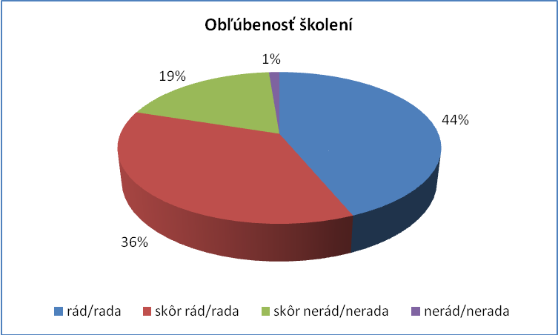
Obrázok č. 6

- Motivačné/demotivačné determinanty k účasti na školeniach
V nadväznosti na predchádzajúcu otázku mali respondenti určiť tri hlavné činitele, ktoré podľa ich osobného názoru zapríčiňujú, prečo sa školení zúčastňujú radi, resp. neradi. Pri odpovedi na tieto otázky si mohli vybrať z nasledujúcej ponuky:
Tri najdôležitejšie dôvody, prečo sa školení zúčastňujete rád/rada:
  - stretnem sa s kolegami
  - školenia považujem za prínosné
  - chcem byť lepším obchodníkom
  - umožňujú mi odborný rast
  - dozviem sa niečo nové
  - vyjdem zo svojej každodennej rutiny
Tri najdôležitejšie dôvody, prečo sa školení zúčastňujete nerád/nerada:
  - je to strata času
  - sú nudné
  - kvôli školeniu nemôžem pracovať
  - nedávajú mi nič do praxe
  - neposkytnú mi potrebné informácie
  - musím kvôli nim cestovať
Odpovede sú znázornené na grafoch (obrázok č. 7 a 8), každá možnosť bola ohodnotená počtom hlasov, ktoré jej respondenti priradili.

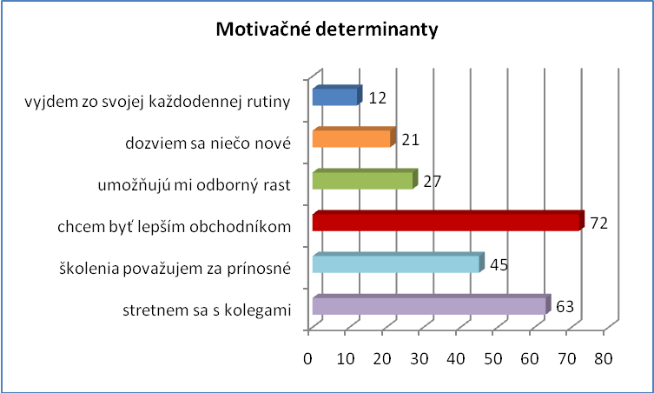
Obrázok č. 7

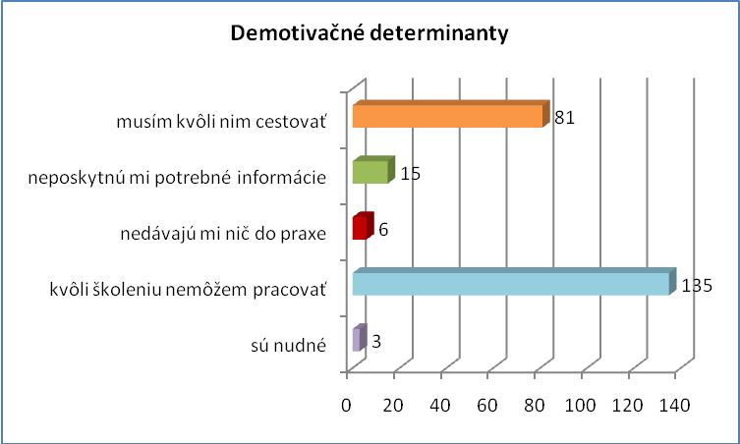
Obrázok č. 8

Z odpovedí je zrejmé, že pri motivačným determinantoch prevláda snaha obchodníkov stať sa lepšími vo svojej profesii (72 bodov), ale takisto ich preferencia stretnúť sa s kolegami (63 bodov). Pri demotivačných determinantoch je zaujímavé, že ani jeden respondent neoznačil možnosť „je to strata času“ a väčšine respondentov (135 bodov) vadí, že kvôli školeniu prídu o obchod, ktorému by sa v tom čase mohli venovať. Takisto je neprehliadnuteľný aj fakt, že kvôli absolvovaniu školenia musia respondenti cestovať (81 bodov).

- Iniciátor školení
Pri odpovedi na otázku kto iniciuje školenia mali respondenti možnosť odpovedať nasledovne:
  - ja
  - môj nadriadený
  - oddelenie vzdelávania
  - iný útvar
Odpovede na túto otázku sú znázornené na grafe (obrázok č. 9).

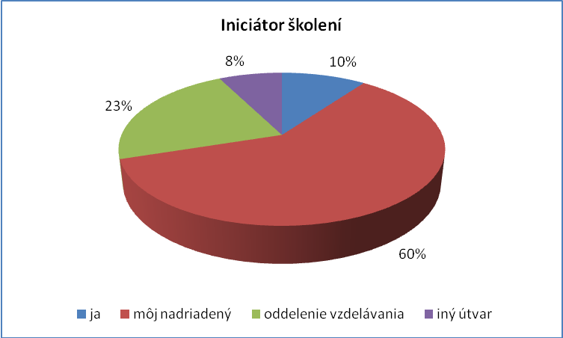
Obrázok č. 9

Každý finančný agent po nástupe do spoločnosti absolvuje určité základné povinné školenia, ktoré má na starosti organizovať oddelenie vzdelávania. Neskôr sa môže o účasť na konkrétnom školení zaujímať sám a najmä prostredníctvom svojho nadriadeného, ktorý by mal vedieť o akú profiláciu má jeho podriadený v budúcnosti záujem (t.j. či sa chce sústrediť na predaj životného/neživotného poistenia a na aký druh produktu). Podľa nastaveného vzdelávacieho plánu následne absolvuje ďalšie školenia, či už na základe iniciatívy oddelenia vzdelávania, jeho nadriadeného alebo na základe vlastnej iniciatívy.
Podľa respondentov účasť na školení vo väčšine prípadov (60%) iniciuje nadriadený (vyplýva to aj z interných smerníc spoločnosti). Školenie však môže navrhnúť aj oddelenie vzdelávania (23%) alebo iný útvar (8%), hlavne ak sa jedná o nový produkt a organizácia má záujem o to, aby ho obchodníci boli schopní predávať. Existujú aj takí obchodníci, ktorí sú ochotní neustále na sebe pracovať a zdokonaľovať sa, títo si z tohto dôvodu o účasť na konkrétnom školení požiadajú z vlastnej iniciatívy (10%).

- Lektor
Ďalsia z otázok sa pýtala aj na profesionálnu stránku lektora (vystupovanie, odborné vedomosti, znalosť problematiky), respondent mal na výber z týchto odpovedí:
  - na vysokej úrovni
  - skôr na vysokej úrovni
  - skôr na nízkej úrovni
  - na nízkej úrovni
Odpovede sú znázornené na grafe (obrázok č. 10).

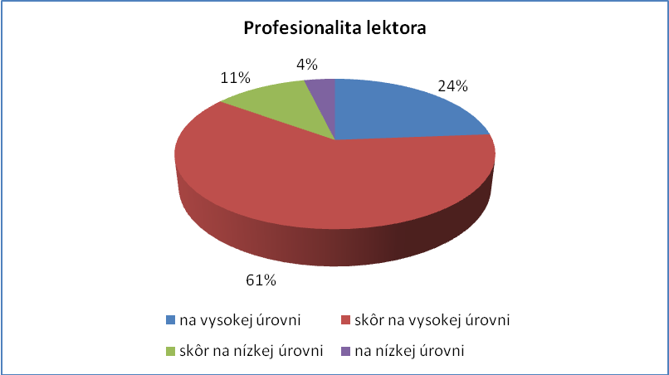
Obrázok č. 10

Väčšina opýtaných si myslí, že profesionalita lektora je na vysokej (24%) alebo skôr na vysokej úrovni (61%). Mali by sme vziať do úvahy aj menšiu časť respondentov, ktorá si myslí, že lektor je na skôr nízkej (11%) alebo nízkej úrovni (4%); tieto výsledky by nemali zostať nepovšimnuté manažmentom spoločnosti, ktorý by mal túto skutočnosť dať objektívne preveriť a ak je to pravda, vyvodiť z toho adekvátne nápravy.

- Počet školení
Každý finančný agent po nástupe do spoločnosti absolvuje sériu vstupných školení (3 základné + 2 nadstavbové); v prípade manažéra obchodnej skupiny sú to ešte 3 školenia naviac. V spolupráci s oddelením vzdelávania má každý agent/manažér vypracovaný plán vzdelávania podľa toho, na aké produkty sa bude orientovať, na základe tohto plánu sa zúčastňuje ďalších školení.
Pri otázke ako respondenti hodnotia počet absolvovaných školení boli možnosti nasledujúce:
  - dostačujúci
  - skôr dostačujúci
  - skôr nedostačujúci
  - nedostačujúci
Výsledky sú znázornené na grafe (obrázok č. 11).

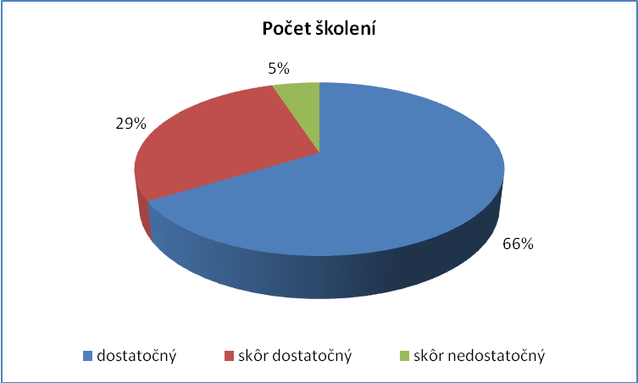
Obrázok č. 11

Ani jeden z respondentov nevyhodnotil počet školení, ktoré absolvuje, ako nedostatočný a len 4 respondenti (5%) ho pokladajú za skôr nedostačujúci. Väčšina respondentov (66%) hodnotí počet školení ako dostačujúci. Z tohto výsledku usudzujem, že systém školení je nastavený adektávne, s potrebou len minimálnych úprav.

- Kvalita školení
Pri ďalšej otázke mali respondenti odpovedať na to, ako hodnotia kvalitu absolvovaných školení. Boli im ponúknuté nasledujúce možnosti výberu:
  - veľmi vysoká
  - skôr vysoká
  - štandardná
  - skôr nízka
  - veľmi nízka
Výsledky sú znázornené na grafe (obrázok č. 12).

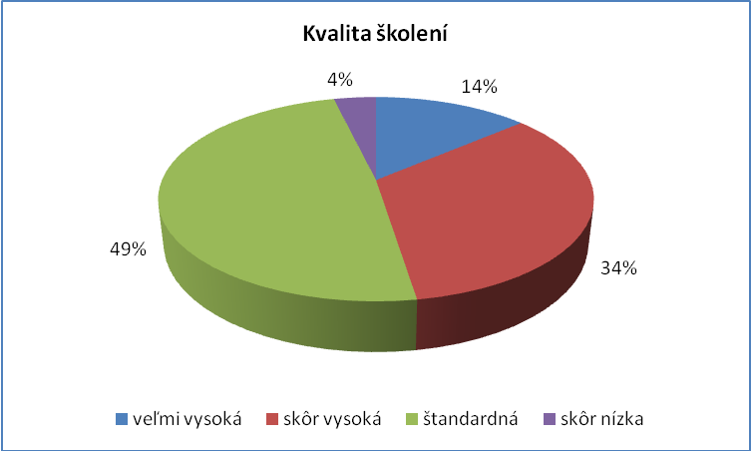
Obrázok č. 12

Z hodnotenia respondentov vyplýva, že temer polovica z nich (49%) hodnotí kvalitu školení ako štandardnú, jedna tretina respondentov si myslí, že kvalita školení je skôr vysoká. Len 14% respondentov hodnotí kvalitu ako veľmi vysokú, čo by malo viesť k potrebným opatreniam zo strany oddelenia vzdelávania a manažmentu spoločnosti. Potešiteľný je fakt, že ani jeden z respondentov si nemyslí, že by bola kvalita školení na veľmi nízkej úrovni.

- Organizácia školení
Pri otázke týkajúcej sa organizácii školení mali respondenti možnosť vybrať si z tejto ponuky:
  - veľmi dobrá
  - dobrá
  - zlá
  - veľmi zlá
Výsledky sú znázornené na grafe (obrázok č. 13).

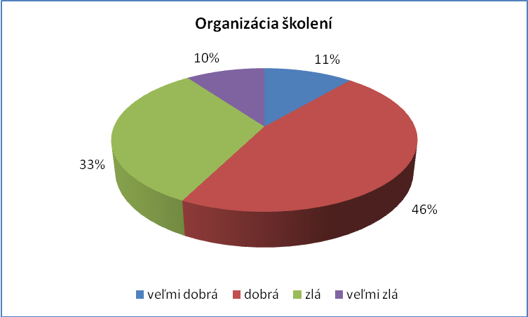
Obrázok č. 13

Na základe výsledkov môžeme konštatovať, že takmer polovica respondentov hodnotí organizáciu školení ako dobrú, na druhej strane 43% z nich si myslí, že organizácia školení je zlá alebo veľmi zlá. Len malé percento respondentov (11%) hodnotí organizáciu školení ako veľmi dobrú. Tieto výsledky ukazujú, že obchodníci nie sú úplne spokojní s organizáciou školení, čo môže tým, že ich nadriadený ich nenahlási na školenie načas, tým pádom školenie v danom termíne absolvovať nemôže alebo aj tým, že subjektívne očakávania obchodníka sa nie vždy stretnú s rozpočtom, ktorý je na školenie pridelený (občerstvenie počas školenia).

- Celkový systém školení
Ďalšou otázkou bolo zhodnotiť systém školení celkovo. Respondenti si mohli vybrať z týchto odpovedí:
  - na veľmi vysokej úrovni
  - na skôr vysokej úrovni
  - na štandardnej úrovni
  - na skôr nízkej úrovni
  - na veľmi nízkej úrovni
Výsledky sú znázornené na grafe (obrázok č. 14).
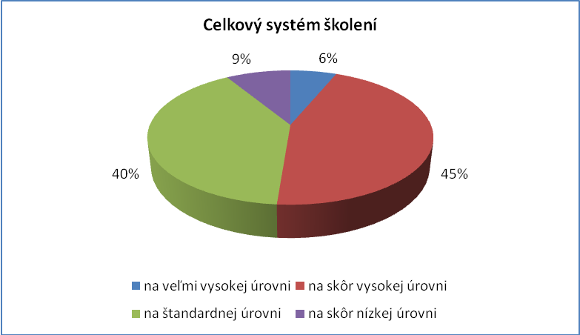
Obrázok č. 14

Takmer ten istý počet respondentov si myslí, že celkový systém školení je na skôr vysokej (45%) alebo na štandardnej (40%) úrovni. 9% respondentov hodnotí školiaci systém ako na skôr nízkej úrovni a najmenej obchodníkov si myslí, že je na veľmi vysokej úrovni (6%). Pre spoločnosť sú to zistenia, mala by ich vziať do úvahy a urobiť potrebné zmeny. Plusom by mohol byť fakt, že ani jeden z respondentov neoznačil možnosť „na veľmi nízkej úrovni“.

- Využiteľnosť poznatkov v praxi
Posledná otázka sa týkala využitia získaných poznatkov v praxi, ponúknuté boli tieto možnosti:
  - úplne
  - čiastočne
  - skoro vôbec
  - vôbec
Výsledky sú znázornené na grafe (obrázok č. 15).

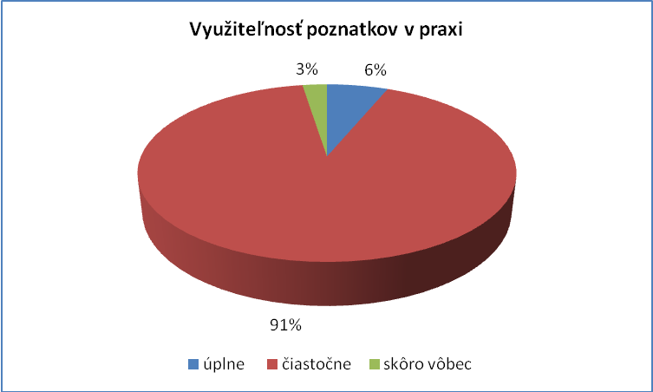
Obrázok č. 15

Pre poisťovňu je celkom potešiteľné, že žiaden z respondentov si nemyslí, že by poznatky získané na školení nevyužil v praxi vôbec, len 2 respondenti si myslia, že nové poznatky nevyužijú skoro vôbec, ostatní zastávajú názor, že poznatky využijú čiastočne (91%) alebo úplne (6%). Z uvedeného vyplýva, že by bolo dobré zvoliť nejaký nástroj monitoringu, ktorý by overoval, či naozaj všetky získané vedomosti zo školenia je možné v čo najvyššej miere použiť v praxi (napr. zosúladiť školiace materiály s praxou).

Návrhy opatrení na zlepšenie vzdelávania v organizácii

Na základe výsledkov dotazníka si dovoľujem ponúknuť zopár opatrení, ktoré by mohli pomôcť zlepšiť kvalitu a efektivitu vzdelávania v poisťovni XY:
- oddelenia vzdelávania by malo vhodným spôsobom zatraktívniť školenia, aby ich rado absolvovalo viacej obchodníkov, ako ukázali výsledky dotazníka; bolo by každopádne dobré všeobecne zvýšiť motiváciu ku školeniam, v prvom rade vysvetliť obchodníkom význam absolvovania školenia pre ich prax (ak nemajú radi školenia preto, že prídu o obchod)
- jedným z vhodných motivačných opatrení by mohla byť napríklad aj možnosť zapojiť sa v rámci školenia na základe svojej účasti a úspešnosti na školení do súťaže o zaujímavú cenu
- zamyslieť sa nad tým, či by nebolo vhodné rozdeliť lektorov, ktorých máme k dispozícii, na tých, ktorí školia životné produkty a na tých, ktorí školia neživotné produkty; dala by sa tým docieliť vyššia efektivita školení, nakoľko lektori by boli jednostranne zameraní a tým mohli mať väčší rozhľad v konkrétnej problematike
- ako jednu z potenciálne najefektívnejších zmien by som jednoznačne doporučovala zavedenie e-learningu – vzhľadom k tomu, čo vyšlo ako najviac zastúpené príčiny negatívnejšieho vnímania školaní sa e-learning javí ako veľmi vhodné riešenie smerujúce k potlačeniu týchto obchodníkmi vnímaných negatív spojených s účasťou na školení; obmedzila by sa nutnosť vynaložiť všetok školiaci čas v hodinách, kedy môžeme predpokladať ušlý zisk (najčastejší dôvod uvádzaný proti obľube školení), zároveň by obmedzil aj cestovanie, ktoré je v týchto dôvodoch na druhom mieste; pred zavedením e-learningu by bolo nutné zvážiť, ktoré školenia budú nahradené touto formou a ktoré by ostali v súčasnej podobe; tie súčasti školení, ktoré by ostali v podobe kontaktnej výuky by bolo časovo menej náročné a usporil by sa počet nutných kontaktných školení (a cestovanie) aj priestor na to, aby sa obchodníci mohli venovať predaju v čase, ktorý im vyhovuje a neprichádzali kvôli nutnosti absolvovať školenie o zisk
- zaradiť do vzdelávacieho plánu obchodníkov dostatočný počet školení komunikačných zručností – školenie takéhoto typu sa vo vzdelávacom programe pre obchodníkov nevyskytuje a bolo by dobré ho do celkovej skladby školení zaradiť, pretože každý dobrý obchodník ktorý chce vo svojom odbore uspieť, by mal tieto zručnosti ovládať
- vytvoriť na intranete pre obchodníkov „knowledge base“ (vedomostná databáza, v podstate prehľad základných údajov o organizácii, ponúkaných produktoch a ich charakteristikách), čím by sa dalo zručiť call centrum pre obchodníkov, ktoré bolo doposiaľ preťažené, obchodníci by sa k požadovaným informáciám dostali sami a ihneď (knowledge base by mohla byť koncipovaná ako súčasť novo zavedeného systému e-learningu)
- okrem vzdelávacieho plánu pripraviť pre obchodníkov aj tréningový katalóg „soft skills“, z ktorého by si podľa vlastného uváženia mohli vybrať aspoň 2 ľubovoľné školenia za rok – na základe pomerne jednostranne „produktovo“ orientovanej ponuky súčasných školení by som školenie tohto typu pre obchodníkov doporučovala, pretože práve tieto zručnosti sú v kontakte s ľuďmi čoraz citlivejšie vnímané a pre obchodníka by mali byť dôležitou súčastnou jeho každodennej práce
- zaviesť Kirkpatrickov hodnotiaci model – v organizácii sa uplatňujú len prvé 2 fázy tohto modelu (reakcia, hodnotenie poznatkov), pričom by bolo dobré, aby bolo sledované aj hodnotenie chovania a výsledkov, aby sme si mohli overiť, či obchodníci nadobudnuté vedomosti a zručnosti implementovali do svojej praxe a či sú teda školenia dobrou investíciou pre celú spoločnosť

Záver

Záverečná bakalárska práca s názvom „Vzdelávací systém obchodníkov poisťovne XY“ mala za cieľ analyzovať vzdelávací systém, ktorý ponúka jedna z najväčších poisťovní na Slovensku svojim obchodníkom a navrhnúť také opatrenia, ktoré by zvýšili efektivitu školení.

V druhej kapitole som sa snažila zhrnúť teoretické pozadie danej témy, t.j. súvisiace pojmy, ktoré mali priblížiť túto tému čitateľovi. Táto kapitola bola venovaná viac-menej firemnému vzdelávaniu a tomu, ako súvisí s ďalšími personálnymi činnosťami vo firme.

V tretej kapitole som podala bližšie informácie o firme, ktorej vzdelávací systém som analyzovala, nachádzajú sa tam podrobnejšie poznatky o vzdelávaných osobách a o konkrétnom systéme vzdelávania.

Vo štvrtej kapitole je zhodnotenie vzdelávacieho systému tak ako ho vidia samotní obchodníci na základe dotazníka, ktorý vyplnili. Získané informácie som sa snažila čo najprehľadnejšie interpretovať a na základe týchto výsledkov a ďalších informácií zistených a utriedených v rámci popisu súčasného firmeného vzdelávacieho systému navrhnúť niektoré zlepšenia, ktoré by mohli prispieť k vyššej efektivite a lepšej skladbe školení. Výsledky dotazníka ukázali, že vzdelávanie ešte nie je nastavené tak, aby s ním mohol byť manažment spoločnosti/oddelenie vzdelávania spokojný, a treba urobiť nejaké zmeny/úpravy, ktoré by viedli k vyššej atraktivite, efektivite a úspešnosti školení.

Zoznam použitej literatúry

ARMSTRONG, M. 2006. Jak se stát ještě lepším manažerem. Praha : EKOPRESS, 2006, 308 s. ISBN 80-86929-00-0.
ARMSTRONG, M. 2008. Management a leadership. Praha : Grada Publishing, 2008, 272 s. ISBN 978-80-247-2177-4.
ARMSTRONG, M. 2007. Řízení lidských zdrojů. Praha : Grada Publishing, 2007, 800 s. ISBN 978-80-247-1407-3.
BARTOŇKOVÁ, H. 2006. Firemní vzdělávání. Olomouc, 2006, 147 s.
BARTOŇKOVÁ, H. 2010. Firemní vzdělávání. Praha : Grada Publishing, 2010, 208 s. ISBN 978-80-247-2914-5.
BELCOURT, M.; WRIGHT, P.C. 1998. Vzdělávání pracovníkú a řízení pracovního výkonu. Praha : Grada Publishing, 1998, 243 s. ISBN 80-7169-459-2.
FILL, C.; MULLLINS, L. 1990. The effective management of training. In: Industrial and commercial training, ročník 22, 1990, č. 1, s. 13 - 16.
FITZGERALD, W. 1992. Training Versus Development. In: Training & Development, ročník 46, 1992, č. 5, s. 81 - 83.
HRONÍK, F. 2006. Hodnocení pracovníků. Praha : Grada Publishing, 2006, 128 s. ISBN 80-247-1458-2.
HRONÍK, F. 2007. Rozvoj a vzdelávání pracovníků. Praha : Grada Publishing, 2007, 233 s. ISBN 978-80-247-1457-8.
KOCIÁNOVÁ, R. 2010. Personální činnosti a metody personální práce. Praha : Grada Publishing, 2010, 224 s. ISBN 978-80-247-2497-3.
MEDLÍKOVÁ, O. 2010. Lektorské dovednosti. Praha : Grada Publishing, 2010, 176 s. ISBN 978-80-247-3236-7.
PAUKNEROVÁ, D. a kol. 2006. Psychologie pro ekonomy a manažery. Praha : Grada Publishing, 2006, 256 s. ISBN 80-247-1706-9.
PLAMÍNEK, J. 2008. Vedení lidí, týmů a firem. Praha : Grada Publishing, 2008, 208 s. ISBN 978-80-247-2448-5.
PLAMÍNEK, J. 2010. Vzdělávání dospělých. Praha : Grada Publishing, 2010, 320 s. ISBN 978-80-247-3235-0.
PROKOPENKO, J.; KUBR, M. a kol. 1996. Vzdelávaní a rozvoj manažérů. Praha : Grada Publishing, 1996, 632 s. ISBN 80-7169-250-6.
REYNOLDS, J. 2004. Helping People Learn. London : CIPD, 2004, 64 s. ISBN 1-84398-105-X.
TURECKIOVÁ, M. 2004. Řízení a rozvoj lidí ve firmách. Praha : Grada Publishing, 2004, 168 s. ISBN 978-80-247-0405-0.
VETEŠKA, J.; TURECKIOVÁ, M. 2008. Kompetence ve vzdělávání. Praha : Grada Publishing, 2008, 160 s. ISBN 978-80-247-1770-8.

Prílohy
Príloha č. 1: Dotazník
Príloha č. 2: Dotazník – výzva na vyplnenie

